|  |  |
| --- | --- |
|  | **МИНОБРНАУКИ РОССИИ**  **федеральное государственное бюджетное образовательное учреждение**  **высшего образования**  **«Самарский государственный технический университет»**  **(ФГБОУ ВО «СамГТУ»)** |

Кафедра «Вычислительная техника»

Отчет по дисциплине:

Практико-ориентированный проект

Тема: Разработка сайта продуктового магазина

Выполнил:

Студент 4-ИАИТ-9 Зюзин М.А.

Проверили преподаватели:

Ефимушкина Н.В

Самара 2023

Оглавление

Введение 3

1 Типы сайтов и средства их разработки 5

**1.1 Классификация сайтов** 5

**1.2 Средства разработки сайтов** 8

**1.3 Структуры сайтов** 13

**1.4 Выводы** 14

2 Проектирование сайта продуктового магазина 16

**2.2** **Анализ предметной области** 16

**2.3** **Проектирование серверной части сайта** 17

**2.3 Разработка пользовательской части** 29

**2.4 Подсистема анализа продаж** 42

3 ЭКОНОМИЧЕСКАЯ ЧАСТЬ 42

4 ОХРАНА ТРУДА 42

Заключение 42

Приложение 43

Графический материал 45

Список использованных источников 45

# Введение

В современном мире, невозможно представить компанию, которая не имеет своего сайта. Сайт предоставляет компании очень много преимуществ, таких как:

* Больший охват клиентов;
* Доступность информации о компании;
* Упрощение связи между клиентом и администратором;
* Быстрое обновление информации о товарах, услугах и новостях компании;
* Доступность каталога товаров;
* Репутационная составляющая.

Люди по всему земному шару проводят огромное количество времени в интернете. В глобальной сети сайт или интернет-страница могут быть представлены разными способами. Это определяется задачами, для которых он создается. Для упорядочения информации о сайтах применяется их классификация по целому ряду признаков, наиболее распространенными из которых являются следующие: тип решаемых задач, охват, реализуемые технологии, размер, структура.

По первому признаку выделяют три класса: информационные (новостные, со статьями, блоги), социальные (социальные сети, форумы, сайты знакомств) и веб-сервисы (почтовые, хостинги, онлайн-инструменты). По охвату пользователей сайты бывают ориентированы на большой и малый охваты. По реализуемым технологиям, выделяют три класса: статические, динамические, смешанные. По размеру все сайты делятся на одностраничные и многостраничные. По структуре сайты разделяются на: линейные, иерархические, паутинные, гибридные.

Любой сайт состоит из пользовательской и серверной части (frond-end и back-end). На пользовательской, расположены текст, кнопки, панели, изображение, видео. За логику и функционирование сайта отвечает back-end, который скрыт от пользователя.

Реализация Front-end части происходит с помощью таких языков как: HTML, CSS, Javascript. Для реализации Back-end части, используются языки: PHP, C#, Ruby, Java.

Основой Back-end является база данных – содержащая основную информацию из конкретной предметной области. Наибольшее распространение получили реляционные базы.

Для управления этими базами, используется система управления базами данных (СУБД). Наиболее популярными СУБД в настоящее время являются: Oracle, MySQL, PostgreSQL, Microsoft SQL Server, Microsoft Access.

Целью выпускной квалификационной работы является разработка сайта продуктового магазина. Для достижения этой цели, необходимо решить следующие задачи:

1. Определить целевое назначение и функции сайта;
2. Спроектировать структуру сайта и базы данных;
3. Выбрать средства разработки;
4. Разработать [Back-end часть;](http://wikireality.ru/wiki/Back-end)
5. Разработать Front-end часть.

Исходными данными для решения поставленных задач являются:

1. Номенклатура товаров магазина;
2. Информация о каждом товаре;

Результатами должны быть:

1. База данных, содержащая информацию о следующих объектах:

* Товарах,
* Услугах,
* Статистике продаж.

1. Приложение, обеспечивающее реализацию следующих функций:

* Предоставление информации о товарах и акциях, проводимых магазином,
* Выполнение онлайн-заказа,
* Сбор статистики продаж по видам товаров и периодам работы.

После тестирования заказчиком сайт предполагается использовать в одной из торговых организаций города Самары.

# Типы сайтов и средства их разработки

## **1.1 Классификация сайтов**

Сайт – это информационная единица в интернете, ресурс из веб-страниц (документов), которые объединены общей темой и связаны друг с другом с помощью ссылок. Он регистрируется на одно юридическое или физическое лицо и обязательно привязан к конкретному домену, являющемуся его адресом. Сайт может состоять как из одной, так и из огромного количества страниц. Каждая страница – это текстовый файл или их набор, написанный на специальном языке разметки или программирования (HTML, PHP, CSS и пр.). После загрузки на компьютер файлы обрабатываются в браузере. В конечном итоге пользователь видит загруженную страницу сайта. В настоящее время существует широкое разнообразие сайтов, которые могут быть разбиты на классы по следующим признакам.

По типу решаемых задач сайты принято делить на следующие классы, изображенные на рисунке 1.1.

* Информационные;
* Социальные;
* Веб-сервисы.

По информации, предоставляемой сайтами, они делятся на:

* Новостные, которые информируют о событиях, произошедших в социальной жизни человека;
* Со статьями, содержащие большое количество текстов, связанных определенной тематикой;
* Для ведения блогов, позволяющие комментировать и участвовать в дискуссиях.

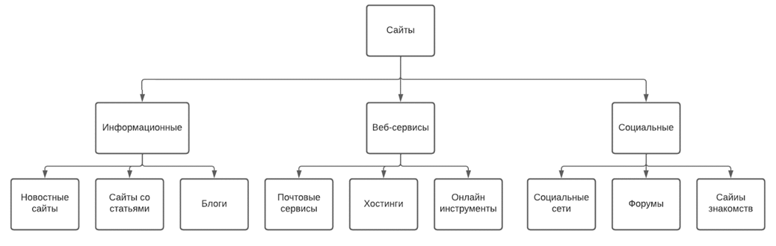

Рисунок 1.1 Классификация сайтов по типу решаемых задач

Среди социальных сайтов выделяют следующие классы:

* Социальные сети, предназначены для общения пользователей;
* Форумы – площадки, созданные для обсуждения определенных тематик;
* Сайты знакомств.

Веб-сервисы подразделяются на следующие классы:

* Почтовые сервисы, обеспечивающие общение между пользователями с помощью текстов или файлов;
* Хостинги – места на серверах, предназначенные для размещения сайтов в интернете;
* Онлайн-инструменты, представляющие пользователям сетевые ресурсы.

По размеру, бывают двух типов:

* Одностраничные – состоящие из одной страницы;
* Многостраничные – содержащие в себе множество страниц.

По реализуемым технологиям сайты делятся на следующие классы:

* Статические, которые имеют постоянную структуру и содержание и поставляются в готовом виде;
* Динамические, содержащие изменяемые страницы. Они генерируются автоматически, и адаптируются к интересам каждого пользователя;
* Смешанные, объединяющие в себе динамические и статические страницы;
* Флеш-сайты – устаревшая технология, созданные на основе программы Adobe Flash;

По охвату пользователей сайты разделяются на две категории:

* Предназначенные для небольшого количества, пользователей. При проектировании таких сайтов, не учитывается возможность появления большого количество пользователь;
* С большим охватом, учитывающие возможность посещения в одно и тоже время большого количества пользователей, что значительно увеличивает нагрузку на аппаратуру.

Коммерческие подразделяются на следующие классы:

* Интернет-магазины – предназначены для продажи товаров или услуг. Имеют сложный функционал, и содержат каталог с описанием продуктов, выбор различных способов оплаты и корзину;
* Сайты услуг – содержат сведения о услугах предоставляемыми определенными компаниями и их контактными данными;
* Корпоративные порталы – ресурсы, предназначенные для предоставления информации о компании, её услугами или товарами.

Таким образом, существует широкое разнообразие сайтов, которые различаются по целому ряду признаков: назначению, типам решаемых задач, охвату пользователей, используемым технологиям и размерам. Наиболее распространенными являются сайты, направленные на получение прибыли – интернет-магазины.

## **1.2 Средства разработки сайтов**

Общепринятая структура сайта включает в себя две основные составляющие: пользовательскую (frond-end) и серверную (back-end).

Основной задачей первой является привлечение и удержание пользователей с помощью соответствующего дизайна. При разработке этой части решаются следующие задачи:

1. Проектирование дизайна;
2. Верстка;
3. Связь с back-end частью.

Для создания дизайна используются различные средства для создания дизайна:

1. Готовые компоненты интерфейса, которые потом конвертируются в код,
2. Языки программирования высокого уровня,
3. Специальные конструкторы сайтов.

Первый и третий способы не обеспечивают возможности тонкой настройки компонентов, а второй позволяет создавать сайты любого типа с любым функционалом. Для решения поставленных в работе задач целесообразно использовать именно этот способ.

Основными языками программирования для веб-разработки являются:

1. HTML - стандартизированный язык гипертекстовой разметки документов для просмотра [страниц](https://ru.wikipedia.org/wiki/%D0%92%D0%B5%D0%B1-%D1%81%D1%82%D1%80%D0%B0%D0%BD%D0%B8%D1%86%D0%B0) в [браузере](https://ru.wikipedia.org/wiki/%D0%91%D1%80%D0%B0%D1%83%D0%B7%D0%B5%D1%80). Веб-браузеры получают HTML документ с сервера по протоколам [HTTP](https://ru.wikipedia.org/wiki/HTTP)/[HTTPS](https://ru.wikipedia.org/wiki/HTTPS) или открывают с локального диска, этот документ реализует пользовательский интерфейс. [1]
2. CSS - [формальный язык](https://ru.wikipedia.org/wiki/%D0%A4%D0%BE%D1%80%D0%BC%D0%B0%D0%BB%D1%8C%D0%BD%D1%8B%D0%B9_%D1%8F%D0%B7%D1%8B%D0%BA) описания внешнего вида документа ([веб-страницы](https://ru.wikipedia.org/wiki/%D0%92%D0%B5%D0%B1-%D1%81%D1%82%D1%80%D0%B0%D0%BD%D0%B8%D1%86%D0%B0)), написанного с использованием [языка разметки](https://ru.wikipedia.org/wiki/%D0%AF%D0%B7%D1%8B%D0%BA_%D1%80%D0%B0%D0%B7%D0%BC%D0%B5%D1%82%D0%BA%D0%B8). Он может применяться к любым [XML-документам](https://ru.wikipedia.org/wiki/XML), например, к [SVG](https://ru.wikipedia.org/wiki/SVG) или [XUL](https://ru.wikipedia.org/wiki/XUL) . [2]
3. JavaScript поддерживает [объектно-ориентированный](https://ru.wikipedia.org/wiki/%D0%9E%D0%B1%D1%8A%D0%B5%D0%BA%D1%82%D0%BD%D0%BE-%D0%BE%D1%80%D0%B8%D0%B5%D0%BD%D1%82%D0%B8%D1%80%D0%BE%D0%B2%D0%B0%D0%BD%D0%BD%D0%BE%D0%B5_%D0%BF%D1%80%D0%BE%D0%B3%D1%80%D0%B0%D0%BC%D0%BC%D0%B8%D1%80%D0%BE%D0%B2%D0%B0%D0%BD%D0%B8%D0%B5), [императивный](https://ru.wikipedia.org/wiki/%D0%98%D0%BC%D0%BF%D0%B5%D1%80%D0%B0%D1%82%D0%B8%D0%B2%D0%BD%D0%BE%D0%B5_%D0%BF%D1%80%D0%BE%D0%B3%D1%80%D0%B0%D0%BC%D0%BC%D0%B8%D1%80%D0%BE%D0%B2%D0%B0%D0%BD%D0%B8%D0%B5) и [функциональный](https://ru.wikipedia.org/wiki/%D0%A4%D1%83%D0%BD%D0%BA%D1%86%D0%B8%D0%BE%D0%BD%D0%B0%D0%BB%D1%8C%D0%BD%D0%BE%D0%B5_%D0%BF%D1%80%D0%BE%D0%B3%D1%80%D0%B0%D0%BC%D0%BC%D0%B8%D1%80%D0%BE%D0%B2%D0%B0%D0%BD%D0%B8%D0%B5) стили. Является реализацией спецификации [ECMAScript](https://ru.wikipedia.org/wiki/ECMAScript). JavaScript обычно используется как встраиваемый язык для программного доступа к объектам [приложений](https://ru.wikipedia.org/wiki/%D0%9A%D0%BE%D0%BC%D0%BF%D1%8C%D1%8E%D1%82%D0%B5%D1%80%D0%BD%D0%B0%D1%8F_%D0%BF%D1%80%D0%BE%D0%B3%D1%80%D0%B0%D0%BC%D0%BC%D0%B0). Наиболее широкое применение он находит в [браузерах](https://ru.wikipedia.org/wiki/%D0%91%D1%80%D0%B0%D1%83%D0%B7%D0%B5%D1%80) как язык сценариев для придания [интерактивности](https://ru.wikipedia.org/wiki/%D0%98%D0%BD%D1%82%D0%B5%D1%80%D0%B0%D0%BA%D1%82%D0%B8%D0%B2%D0%BD%D0%BE%D1%81%D1%82%D1%8C) [веб-страницам](https://ru.wikipedia.org/wiki/%D0%92%D0%B5%D0%B1-%D1%81%D1%82%D1%80%D0%B0%D0%BD%D0%B8%D1%86%D0%B0) [3]

Для CSS и JavaScript существует множество фреймворков. Наиболее популярным из них является Bootstrap 4. Это - открытый и бесплатный HTML, CSS и JS фреймворк, который используется веб-разработчиками для быстрой вёрстки адаптивных дизайнов сайтов и веб-приложений. [4]

Связь с серверной частью0 обычно обеспечивается путем обмена Json файлами. Json-файл - текстовый формат обмена данными, основанный на JavaScript.

Как и многие другие текстовые форматы, JSON легко читается людьми. (6,

n.d.)

Back-end включает в себя внутреннюю часть сайта и сервера. Основные процессы, которые реализует back-end:

1. Получение данных с клиентской стороны;
2. Обработка их сервером;
3. Возвращение обработанных данных обратно пользователю.

Наиболее популярной архитектурой распределенных систем, таких как World Wide Web, в настоящее время является REST (Representational state transfer). Каждая единица информации в ней однозначно определяется глобальным идентификатором, таким как URL. Каждая URL, в свою очередь, имеет строго заданный формат. [5] Для отправки и принятия URL-запросов, в большинстве сайтов используется протокол HTTP.

Этот протокол лежит в основе обмена данными в Интернете и позволяет получать различные ресурсы, например, HTML-документы. HTTP является протоколом клиент-серверного взаимодействия, и инициирует запросов к серверу самим получателем, обычно веб-браузером. Полученный документ может состоять из различных частей, например, отдельно полученного текста, описания структуры документа, изображений, видеофайлов, скриптов и многого другого. [6]

Наиболее популярными языками для разработки серверной части сайтов являются следующие.

1. PHP — распространённый язык программирования общего назначения с открытым исходным кодом. Он специально сконструирован для веб-разработок и его код может внедряться непосредственно в HTML. [7]
2. С# и ASP.NET. C# - один из наиболее и востребованных языков программирования. Фреймворк ASP.NET разработан для C# и платформы .NET. Он позволяет создавать веб приложения. [8]
3. Ruby и Ruby on Rails, динамический, рефлективный, интерпретируемый высокоуровневый язык программирования. Он обеспечивает независимую от операционной системы реализацией многопоточности, динамическую типизацию, сборщик мусора и многие другие возможности. [9].
4. Java — универсальный объектно-ориентированный язык, который часто используется для веб-разработки. Программы на Java транслируются в байт-код, который затем выполняется виртуальной машиной Java. [10]. Реализация back-end логики на языке Java, обеспечивает множество преимуществ по сравнению с другими языками, а фреймворк Spring, расширяет его возможности, особенно в веб разработке.

Основная информация, необходимая для работы сайта, в крупных проектах хранится в базах данных. Для управления этими базами используются СУБД:

Баз данных [БД] – набор постоянно хранимой информации или данных, которые хранятся в электронном виде и используются системами программных продуктов. Наиболее распространенной архитектурой баз данных является реляционная. Базы данных с реляционной структурой совмещают в себе преимущества иерархических и объектно-ориентированных структур, благодаря чему, является универсальной архитектурой, подходящей под большинство задач. Пример такой архитектуры изображен на рисунке 1.2



Рисунок 1.2 Реляционная структура базы данных.

Работа с БД обеспечивает система управления базами данных (СУБД). Наиболее популярными СУБД в настоящее время являются:

1. Oracle – популярный у разработчиков продукт, который способен обрабатывать данные больших объемов, поддерживает язык SQL;
2. MySQL, который использует стандартную форму SQL, имеет интуитивно понятный интерфейс и позволяет хранить большое число записей в таблицах. Он обладает высокой скоростью, поддерживает большинство ОС и гарантирует безопасность данных;
3. PostgreSQL – масштабируемая, реляционная база данных, работающая на большинстве ОС, она имеет большое количество функций;
4. Microsoft SQL Server – популярная СУБД, которая применяется только для ОС Windows, не имеет графического интерфейса, но так же поддерживает SQL запросы;
5. Microsoft Access - NoSQL СУБД, которая сочетает в себе реляционное ядро базы данных Microsoft Jet и имеет простейший интерфейс.
6. Наиболее перспективной для разработки веб-сайтов представляется PostgreSQL.

Для создания приложений веб-сайтов наиболее популярными являются следующие IDE (Интегрированные среды разработки) на Java:

1. IntelliJ IDEA – это интеллектуальная среда, учитывающая контекст. Она предназначена для разработки разнообразных приложений на Java и других языках JVM. Кроме того, IntelliJ IDEA Ultimate помогает в разработке веб-приложений: она предлагает эффективные встроенные инструменты, поддержку JavaScript и связанных с ним технологий, а также расширенную поддержку таких популярных фреймворков, как Spring и Spring Boot. Бесплатные плагины позволяют дополнительно расширить возможности IntelliJ IDEA и использовать ее для работы с другими языками программирования, в том числе Go, Python, SQL, Ruby и PHP. [11].
2. Eclipse – [свободная](https://ru.wikipedia.org/wiki/%D0%A1%D0%B2%D0%BE%D0%B1%D0%BE%D0%B4%D0%BD%D0%BE%D0%B5_%D0%BF%D1%80%D0%BE%D0%B3%D1%80%D0%B0%D0%BC%D0%BC%D0%BD%D0%BE%D0%B5_%D0%BE%D0%B1%D0%B5%D1%81%D0%BF%D0%B5%D1%87%D0%B5%D0%BD%D0%B8%D0%B5) [интегрированная среда разработки](https://ru.wikipedia.org/wiki/%D0%98%D0%BD%D1%82%D0%B5%D0%B3%D1%80%D0%B8%D1%80%D0%BE%D0%B2%D0%B0%D0%BD%D0%BD%D0%B0%D1%8F_%D1%81%D1%80%D0%B5%D0%B4%D0%B0_%D1%80%D0%B0%D0%B7%D1%80%D0%B0%D0%B1%D0%BE%D1%82%D0%BA%D0%B8) [модульных](https://ru.wikipedia.org/wiki/Plug-in_Development_Environment) [кроссплатформенных](https://ru.wikipedia.org/wiki/%D0%9A%D1%80%D0%BE%D1%81%D1%81%D0%BF%D0%BB%D0%B0%D1%82%D1%84%D0%BE%D1%80%D0%BC%D0%B5%D0%BD%D0%BD%D0%BE%D1%81%D1%82%D1%8C) приложений. Развивается и поддерживается [Eclipse Foundation](https://ru.wikipedia.org/wiki/Eclipse_Foundation). [12].

Одним из главных преимуществ IntelliJ IDEA перед Eclipse, является ultimate версия, которая поставляется на коммерческой основе, с возможностью получения бесплатных учебных лицензий и имеет встроенные инструменты для разработки веб-приложений

Таким образом, сайты традиционно используют две основные составляющие: пользовательскую и серверную. Для их разработки используются различные средства. Так, пользовательская часть может быть реализована на JavaScript с фреймворком Bootstrap 4. Серверная, обычно, должна имеет наиболее популярную архитектуру распределенных систем REST. В качестве среды разработки наиболее популярной является IntelliJ IDEA для языка Java с фреймворком Spring Web MVC. Наиболее перспективной для разработки веб-сайтов считается СУБД PostgreSQL.

## **1.3 Структуры сайтов**

Структура сайта — это логическая связка страниц, расположение конкретных элементов дизайна, которые должны следовать стандартам разработки. В настоящее время наибольшее распространение получили следующие структуры:

1. Линейная,
2. Иерархическая,
3. Паутинная,
4. Гибридная.

Линейная – самая простая структура, в которой все связи между страницами последовательные. Общий вид такой структуры представлен на рисунке 1.3. Такая схема применяется в презентациях и портфолио. В ней, страницы представляются цепочкой. Описываемая схема не удобна для перехода между страницами. Основное достоинство рассматриваемого сайтов такого вида состоит в простоте.

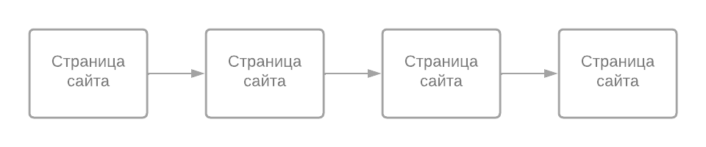

Рисунок 1.3 - Линейная структура сайта

Иерархия – структура, в которой связи между страницами выполнены в форме дерева. Она приведена на рисунке 1.4. При такой структуре, каждому разделу отводится отдельная ветвь.

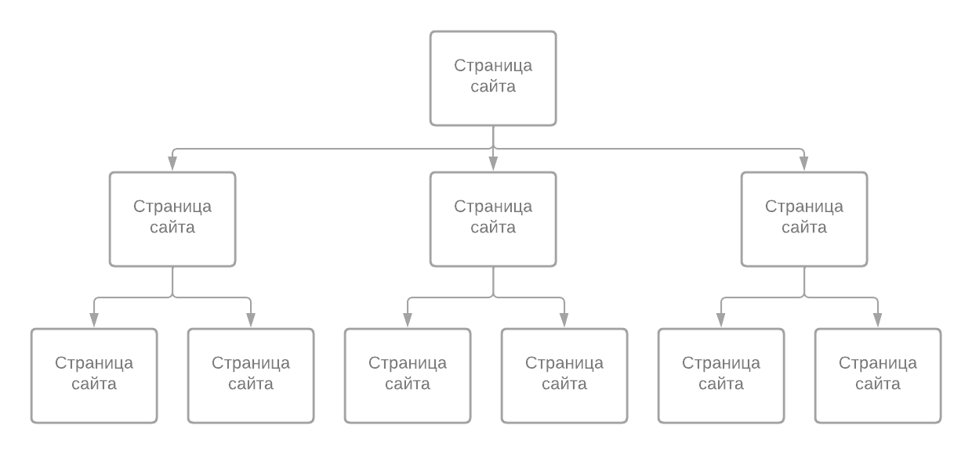

Рисунок 1.4 - Иерархичная структура сайта

Паутина – структура, в которой каждая страница связана со всеми остальными, как показано на рисунке 2.3. Такая схема часто применяется на информационных порталах. Она имеет сложные логические связи.

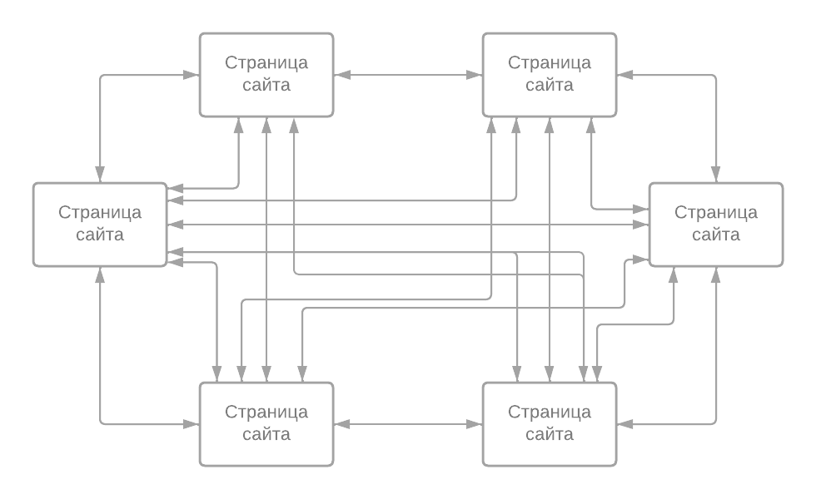

Рисунок 1.5- - Паутинная структура сайта

Приведенные структуры являются базовыми и редко используются в чистом виде. В современных сайтах обычно применяют их комбинацию. Такой вид структуры называется гибридной. Именно она применяется при проектировании большинства сайтов.

Таким образом, существует три основных типа структур сайтов: линейная, иерархическая и паутинная, которые в чистом виде обычно не применяются, наибольше распространение получила гибридная структура сайта, которая является сочетанием основных. Она позволяет реализовать сайт любой сложности, с любыми возможными связями между страницами.

## **1.4 Выводы**

Существует широкое разнообразие сайтов, которые различаются по целому ряду признаков: назначению, типам решаемых задач, охвату пользователей, используемым технологиям и размерам. Наиболее распространенными являются сайты, обеспечивающие продажу товаров или предоставление услуг – интернет-магазины.

Разработка сайта разделяется две основные составляющие: пользовательскую и серверную. Для их разработки используются различные средства. Так, пользовательскую часть целесообразно реализовать на JavaScript с фреймворком Bootstrap 4. Серверная часть должна иметь наиболее популярную архитектуру распределенных систем REST. В качестве среды разработки предлагается использовать IntelliJ IDEA для Java с фреймворком Spring Web MVC. Наиболее перспективной для разработки веб-сайтов признана PostgreSQL. Для обеспечения наибольшего комфорта пользователей, структура сайта должна быть гибридной.

# Проектирование сайта продуктового магазина

## **Анализ предметной области**

Клиенты магазина традиционно делятся на две категории: посетители и покупатели. Первые только рассматривают товары, а вторые – приобретают. Основной задачей магазина, является перевод посетителей в покупатели. Для ее решения необходимо проанализировать основные признаки и психологию покупателя. По данным портала [R](https://www.rbc.ru/technology_and_media/10/10/2021/61618e229a7947975cf67c04)BC, на 2021 год, типичный покупатель продуктового интернет-магазина обладает следующими свойствами [13]:

1. Женщина (по статистике количество женщин, совершающих покупки в интернете, преобладает над количеством мужчин);
2. Приблизительный возраст потенциального покупателя составляет 25-34 года (на эту возрастную категорию пришлось 26,6% покупателей);
3. Средний доход составляет меньше 20 тыс. руб.;
4. Место проживания покупателей – населенные пункты с числом жителей меньше 100 тыс. (на покупки из таких городов приходится 35,8%);
5. Большинство покупательниц – замужем (63,3%) и не имеют детей (40,2%);
6. Они посещают интернет-магазины с мобильных устройств, в промежутке от 6 до 10 часов вечера.

Проанализировав этот портрет покупателя, можно сделать вывод о том, что магазин должен предлагать продукты первой необходимости, а также выдерживать большой трафик в вечерние часы.

По данным [Роспотребнадзора](http://04.rospotrebnadzor.ru/index.php/press-center/healthy-lifestyle/13599-17112020.html), в перечень продуктов первой необходимости входят следующие товары [14]:

* Зеленые овощи;
* Яблоки;
* Рис;
* Бобовые;
* Орехи;
* Рыба;
* Кисломолочные продукты;
* Крупы;
* Мясные продукты: свинина, говядина, баранина, куриное мясо;
* Куриные яйца;
* Изделия из пшеничной муки;
* Чай;
* Макаронные изделия;
* Картофель;
* Репчатый лук;
* Белокочанная капуста;
* Морковь.

Следующие продукты, не относятся к категории первой необходимости, поэтому они могут отсутствовать в номенклатуре товаров:

* Мюсли;
* Фитнес-батончики;
* Йогурты с наполнителями;
* Обезжиренные молочные продукты;
* Соки и нектары в коробках;
* Соевые продукты.

## **Разработка серверной части сайта**

Серверная часть написана на языке Java, с использованием следующих библиотек: Spring Boot, Spring Web, Spring MVC, Spring Security, Spring Thymleaf, Lobok, Mapstruct, Spring mail Hibernate, Flyway.

При проектировании сайта, в первую очередь необходимо выявить допустимые действия пользователя и администратора. Анализ предметной области показал, что доступ к сайту могут получить три типа акторов:

1. Администратор
2. Зарегистрированный покупатель
3. Незарегистрированный клиент.

Диаграмма вариантов использования для этих акторов приведена на рис 2.1.

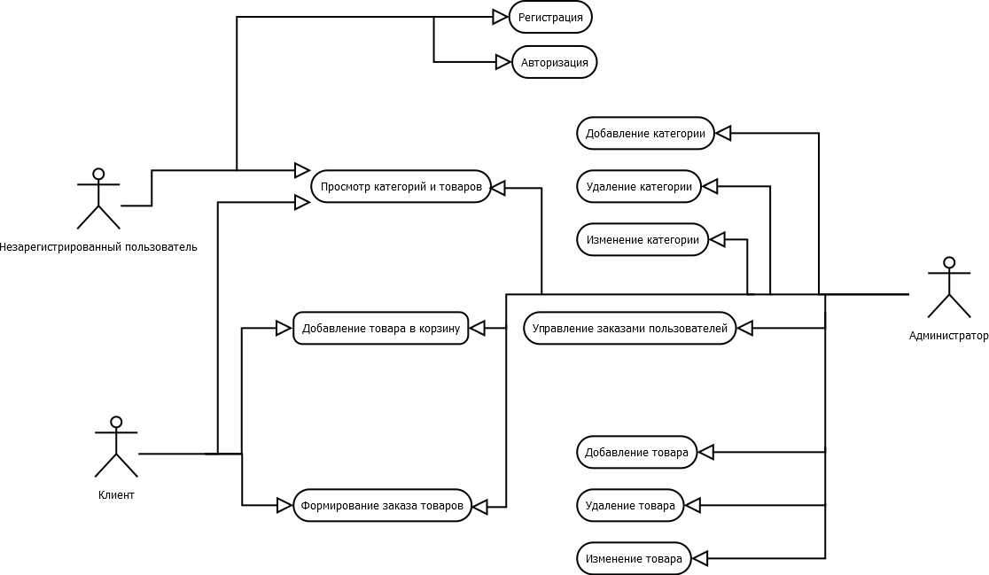

Рисунок 2.1 Диаграмма вариантов использования.

Пользователи, которые не прошли авторизацию имеют самый низкий уровень доступа. Они могут посещать только главную страницу, страницу с товарами и окно регистрации.

Роль – клиент присваивается покупателю. Он имеет доступ к личной корзине, возможности добавления продукта в корзину, формирования заказа, а также отслеживания состояния заказов.

Роль, которой доступен наибольший функционал сайта – администратор. Ему разрешается добавлять, удалять или редактировать карточки с товарами, получать информацию о заказах всех пользователей, а также изменять их статусы.

Проектирование серверной части разделяется на три основных этапа:

1. Проектирование базы данных;
2. Выбор архитектуры;
3. Выбор схемы разделения данных.

Основной составляющей серверной части является база данных, в которой должна храниться информация о товарах, покупателях и статистике покупок. Она должна содержать следующие основные сущности:

1. Пользователь, которым имеет электронный адрес, имя, пароль и указатель на уровень доступа к интернет-магазину;
2. Продукт, у которого есть название, описание, цена и изображение;
3. Заказ, в котором хранятся сведения об адресе, общей сумме заказа, статусе, продуктах, которые в него входят, их количестве, и цене;
4. Корзина, в которой хранится информация о товарах, которые добавил каждый пользователь в нее.

Кроме того, для хранения дополнительной информации используются следующие вспомогательные сущности:

1. Отношение продукта к категории – данная сущность позволяет связать друг с другом сущности продукта и категории;
2. Отношение продуктов к корзине – сущность, позволяющая объединить сущности продукта и корзины;
3. Детали заказа – сущность, в которой хранятся подробности о заказе;
4. Скидки – сущность, хранящая информацию о цене продукта со скидкой;
5. Уведомления пользователей – сущность, содержащая в себе уведомления пользователей;
6. Отзыв – который хранит информацию о отзыве товару, который оставил пользователь;
7. Статистика посещений – сущность, в которую записывается частота посещений пользователями товаров;
8. Статистика покупок – сущность, в которую записываются покупки, совершаемые пользователями;
9. Статистика частоты добавления в корзину – сущность, в которую записывается информация, о добавлении товаров в корзину.

Для проектирования базы данных построена модель сущность-связь, которая приведена на рисунке 2.2. В модели используются следующие обозначения сущностей:

1. Покупатель – users;
2. Уведомления – user_notification;
3. Продукт – products;
4. Отношение продукта к категории – product_category;
5. Отношение продукта к корзине – buckets_product;
6. Отзыв о продукте – product_review;
7. Категория – categories;
8. Скидка – discount;
9. Заказ – orders;
10. Детали заказа – orders_details;
11. Корзина – bucket;
12. Статистика посещений – visit_stats;
13. Статистика покупок – buy_stats;
14. Статистика частоты добавления в корзину – frequency_add_to_cart_stats.

Покупатель (User) связан со следующими сущностями:

1. Product_review – один ко многим;
2. User_notification – один ко многим;
3. Bucket – один к одному.

Продукт (Products) связан с сущностями:

1. Product_review – один ко многим;
2. Bucket - многие ко многим через таблицу bucket_products;
3. Category – многие ко многим, через таблицу product_category;
4. Orders_details – один к одному;
5. Discount – один к одному;
6. Visit_stats - один к одному;
7. Buy_stats - один к одному;
8. Frequency_add_to_cart_stats - один к одном.

Заказ (Order) связан со следующими сущностями:

1. Order_details – один ко многим;
2. Users – один к одному.

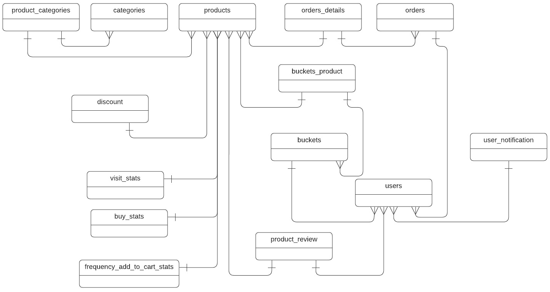

Рисунок 2.2 Er-диаграмма проектируемой базы данных

По рис 2.2 построена даталогическая модель базы данных. В ней используются следующие таблицы:

1. Покупатель;
2. Уведомления покупателя;
3. Продукт;
4. Отношение продукта к категории;
5. Отношение продукта к корзине;
6. Отзыв о продукте;
7. Категория;
8. Скидка;
9. Заказ;
10. Детали заказа;
11. Корзина;
12. Статистика посещений;
13. Статистика покупок;
14. Статистика частоты добавления в корзину.

Содержимое таблиц приведено в табл. 2.1-2.14:

Таблица 2.1 Пользователь - User

|  |  |  |
| --- | --- | --- |
| Наименование | Содержание | Тип |
| Id | Уникальный идентификатор. | BigInt |
| Activation_code | Код активации для подтверждения владения пользователем указанной при регистрации электронный почты. | Varchar (255) |
| Email | Электронный адрес пользователя, который в дальнейшем будет использоваться для отправки уведомлений. | Varchar (255) |
| Name | Имя пользователя, который у него будет в профиле, а также, будет отображаться в отзывах на продукты. | Varchar (255) |
| Password | Пароль, под которым пользователь будет заходить в свой аккаунт. | Varchar (255) |
| Role | Роль пользователя на сайте. | Varchar (255) |

Таблица 2.2 Уведомление пользователя - User_notification

|  |  |  |
| --- | --- | --- |
| Наименование | Содержание | Тип |
| Id | Уникальный идентификатор. | BigInt |
| Message | Сообщение, содержащее реакцию на действие пользователя. | Varchar (255) |
| url | Поле url для перехода на страницу. | Varchar (255) |
| url_text | Текст, по клику на который будет осуществлен переход на новую страницу по ссылке из поля url. | Varchar (255) |
| User_id | Уникальный идентификатор пользователя, которому адресовано сообщение. | Varchar (255) |

Таблица 2.3 Продукты - Products

|  |  |  |
| --- | --- | --- |
| Наименование | Содержание | Тип |
| Id | Уникальный идентификатор. | BigInt |
| Description | Описание товара. | Varchar (255) |
| Image | Url, который указывает на местоположение картинки. | Varchar (255) |
| Price | Цена продукта. | double |
| Title | Название продукта. | Varchar (255) |

Таблица 2.4 Скидка - Discount

|  |  |  |
| --- | --- | --- |
| Наименование | Содержание | Тип |
| Id | Уникальный идентификатор. | BigInt |
| Discount_price | Цена продукта со скидкой. | double |
| Product_id | Уникальный идентификатор продукта. | Varchar (255) |

Таблица 2.5 Отзыв о продукте - Product_review

|  |  |  |
| --- | --- | --- |
| Наименование | Содержание | Тип |
| Id | Уникальный идентификатор. | BigInt |
| Review | Отзыв пользователя. | Varchar (255) |
| Stars | Количество звезд, которые пользователь поставил товару. | Integer |
| Product_id | Уникальный идентификатор продукта, на который пользователь оставил отзыв. | BigInt |
| User_id | Уникальный идентификатор пользователя, который оставил отзыв. | BigInt |

Таблица 2.6 Категории - Categories

|  |  |  |
| --- | --- | --- |
| Наименование | Содержание | Тип |
| Id | Уникальный идентификатор. | BigInt |
| title | Наименование категории. | Varchar (255) |

Таблица 2.7 Отношение продукта к категории - Products_Categories

|  |  |  |
| --- | --- | --- |
| Наименование | Содержание | Тип |
| Product_id | Уникальный идентификатор продукта | BigInt |
| Category_id | Уникальный идентификатор категории | BigInt |

Таблица 2.8 Заказы - Orders

|  |  |  |
| --- | --- | --- |
| Наименование | Содержание | Тип |
| Id | Уникальный идентификатор. | BigInt |
| Address | Адрес доставки заказа. | Varchar (255) |
| Created | Дата создания заказа. | timestamp |
| Status | Статус заказа. | Varchar (255) |
| Sum | Общая сумма заказа. | Double |
| Updated | Дата обновления статуса заказа. | Timestamp |
| User_id | Уникальный идентификатор пользователя, который совершил заказ. | BigInt |

Таблица 2.9 Детали заказа - OrderDetails

|  |  |  |
| --- | --- | --- |
| Наименование | Содержание | Тип |
| Id | Уникальный идентификатор. | BigInt |
| Amount | Количество продукта, в единицах. | integer |
| Price | Цена с учетом количества. | Double |
| Product_id | Уникальный идентификатор продукта. | BigInt |
| Order_details_id | Уникальный идентификатор заказа. | BigInt |

Таблица 2.10 Корзина - Buckets

|  |  |  |
| --- | --- | --- |
| Наименование | Содержание | Тип |
| Id | Уникальный идентификатор. | BigInt |
| User_id | Уникальный идентификатор пользователя корзины. | BigInt |

Таблица 2.11 Отношение продукта к корзине - Buckets_product

|  |  |  |
| --- | --- | --- |
| Наименование | Содержание | Тип |
| Bucket_id | Уникальный идентификатор корзины. | BigInt |
| Product_id | Уникальный идентификатор продукта, который находится в корзине. | BigInt |

Таблица 2.12 Статистика посещений - Visit_stats

|  |  |  |
| --- | --- | --- |
| Наименование | Содержание | Тип |
| Id | Уникальный идентификатор. | BigInt |
| Created | Дата создания. | Timestamp |
| Product_id | Уникальный идентификатор продукта. | BigInt |

Таблица 2.13 Статистика совершения покупок - Buy_stats

|  |  |  |
| --- | --- | --- |
| Наименование | Содержание | Тип |
| Id | Уникальный идентификатор. | BigInt |
| Amount | Количество продукта. | Integer |
| Created | Дата создания. | Timestamp |
| Product_id | Уникальный идентификатор продукта. | BigInt |

Таблица 2.14 Статистика добавления в корзину - Frequency_add_to_cart_stats

|  |  |  |
| --- | --- | --- |
| Наименование | Содержание | Тип |
| Id | Уникальный идентификатор | BigInt |
| Created | Дата создания | Timestamp |
| Product_id | Уникальный идентификатор продукта | BigInt |

Для интеграции базы данных была выбрана СУБД PostgreSQL, а для реализации JavaPersistence API - библиотека Hibernate, которая позволит сократить объемы низкоуровневого программирования при работе с базой. С помощью этой библиотеки, в приложении были созданы классы, представленные на рисунке 2.3. Каждый из них отражает конкретную сущность в базе данных. Для упрощения взаимодействия клиентской и серверной частей, в разрабатываемом сайте, используются два вида моделей: domain и dto.

Domain model отражает конкретные сущности бд (рис 2.3);

Dto model – модель данных, которая передается из одного слоя приложения в другой. В контексте разрабатываемого интернет-магазина, она используется для передачи информации из серверной части в клиентскую, и сокрытия данных из domain model. (рис 2.4).

Так как domain и dto модели различаются, необходимо реализовать конвертацию моделей. Для этого используется библиотека MapStruct, которая позволяет проводить неявную трансформацию моделей, опираясь на аннотации Hibernate и SpringData, создавая отдельные интерфейсы с аннотацией @Mapper.

Для упрощения дальнейшей разработки, и уменьшения объема кода, была использована библиотека Lombok, благодаря которой, пустые конструкторы, конструкторы со всеми параметрами, геттеры и сеттеры заменяются аннотациями. Так же, эта библиотека позволяет использовать аннотацию @builder, благодаря которой при создании объектов класса появляется возможность оставлять некоторые поля пустыми, без необходимости создавать под такие операции отдельные конструкторы.

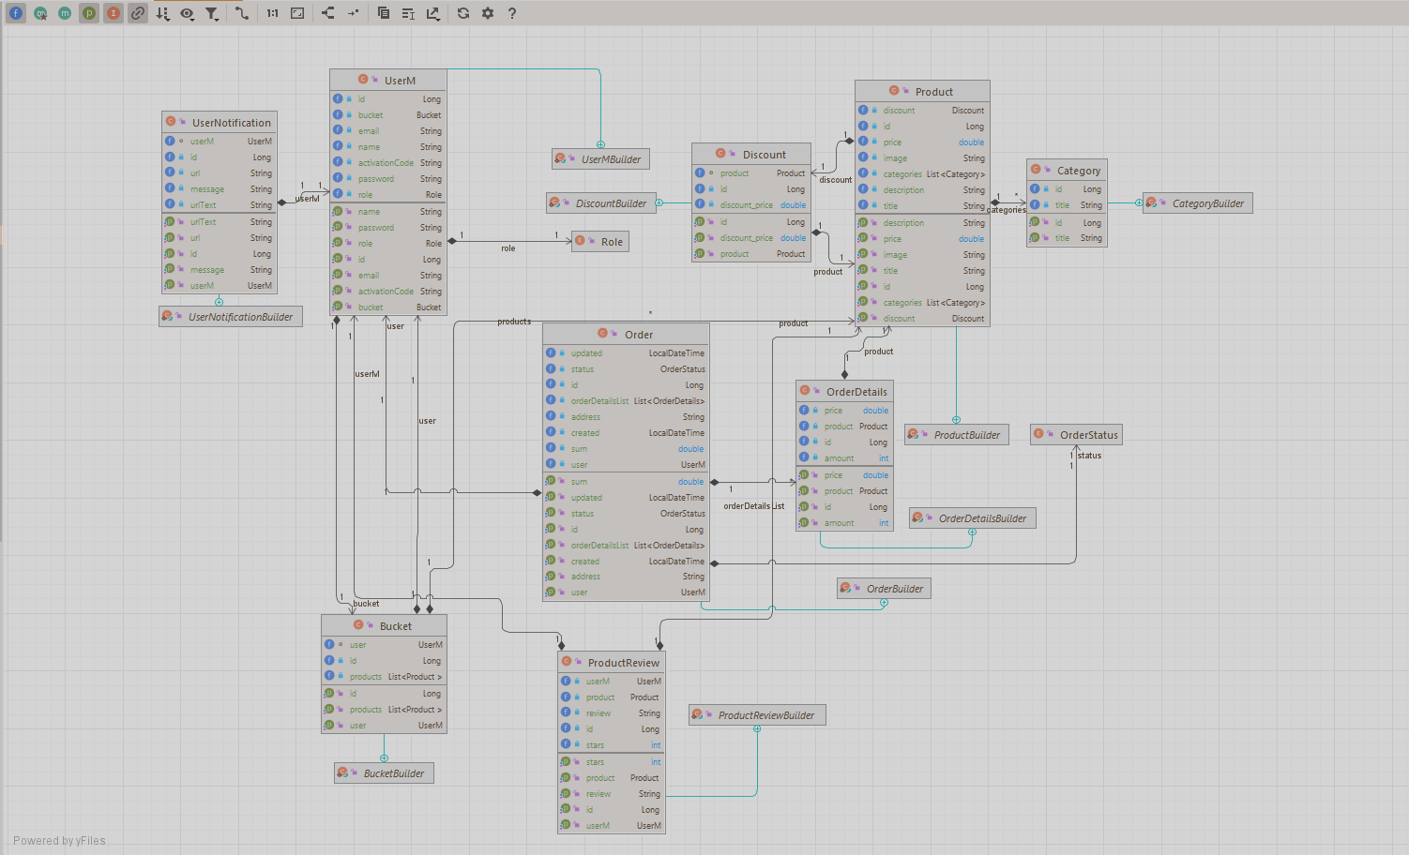

Рис 2.3 Uml диаграмма domain моделей.

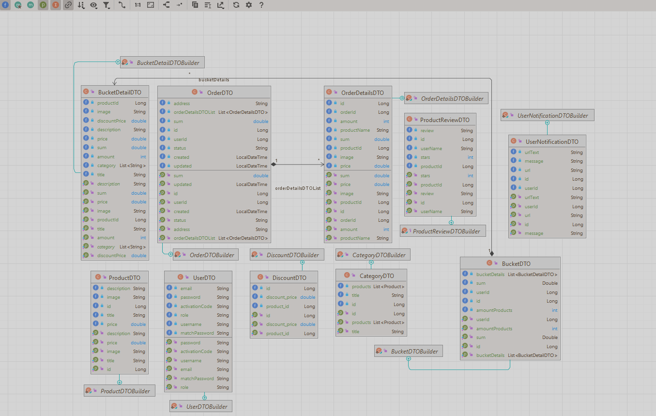

Рис 2.4 Uml диаграмма dto моделей.

Для проектирования интернет-магазина была выбрана REST архитектура. В ней, каждая единица информации задается url’ом. Используемые url-адреса приведены в Приложении.

В качестве схемы разделения данных в приложении, была выбрана схема Model-View-Controller (MVC). Она представляет функционирование сайта с помощью трех компонентов:

1. Модель;
2. Представление;
3. Контроллер.

Модель предоставляет данные и методы работы с ними: запросы в базу данных, и проверку на корректность. Представление получает данные из модели и отправляет их пользователю. Оно не обрабатывает введённые данные пользователя. Контроллер обеспечивает связь между пользователем и системой.[18]

В разрабатываемом сайте, существуют репозитории, связанные с соответствующими таблицами. Они перечислены в Приложении.

## **2.3 Разработка пользовательской части**

Разработка пользовательской части выполнена на языках HTML, CSS и Javascript, с использованием фреймворка Bootstrap 4 – для CSS и библиотеки Gstatic для JavaScript. Bootstrap 4 позволяет реализовать адаптивную верстку, а так же содержит большое количество пресетов, благодаря которым ускоряется проектирование дизайна сайта. Библиотека Gstatic используется для вывода стилизованных графиков, на основе данных, получаемых с сервера.

Для развертывания сайта необходимы следующие минимальные аппаратные требования к компьютеру:

1. Тактовая частота процессора: не менее 1 ГГц;
2. Оперативная память: не менее 256 МБ;
3. Разрешение экрана: не менее 1024×768.

Поддерживаемые настольные операционные системы:

1. Microsoft Windows 10, 32/64 бита;
2. Microsoft Windows 11 Apple OS X 10.7 и более поздние;
3. Ubuntu 16.04 и более поздние.

Устройства, с которых можно перейти на сайт: ПК, телефоны с операционными системами android (5.0 и более поздние) и IOS (7.0 и более поздние).

Поддерживаемые браузеры для операционных систем ПК:

1. Google Chrome 28.0 и более поздние;
2. Mozilla Firefox 47.0 и более поздние;
3. Apple Safari 8.0 и более поздние;
4. Opera 36.0 и более поздние;
5. Safari.

Поддерживаемые браузеры для мобильных устройств на базе Android и IOS:

1. Android Browser (для Android);
2. Safari (ля IOS);
3. Яндекс.браузер;
4. Google Chrome.

Главная страница представлена на рисунке 2.5. Она содержит контактные данные и название магазина.



Рис 2.5 Главная страница

В верху страницы, находится контекстное меню, которое видоизменяется в зависимости от роли пользователя, а для незарегистрированного пользователя содержит два поля: главная страница и продукты. Меню для зарегистрированного пользователя дополнительно поля: корзина и заказы. В меню администратора содержит добавлены пункты: пользователи, управление заказами и статистика.

С главной страницы незарегистрированный пользователь может попасть на страницу аутентификации. Её экранная форма представлена на рисунке 2.6.

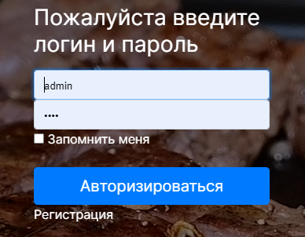

Рис 2.6 Экран аутентификации.

Далее, пользователь может перейти на экран регистрации, нажав на кнопку “Регистрация”. Экранная форма страницы регистрации представлена на рисунке 2.7.

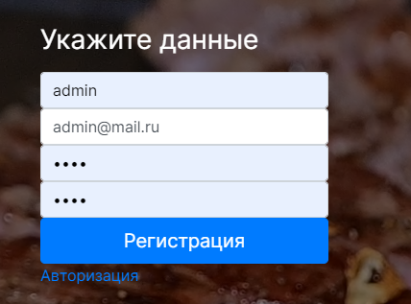

Рис 2.7 Экран регистрации

После аутентификации пользователь возвращается на главную страницу. Теперь ему становится доступна расширенная версия сайта. Для добавления товара в корзину, необходимо нажать на кнопку “Добавить в корзину”. Экранные форма страницы с предлагаемыми товарами представлена на рисунке 2.8.

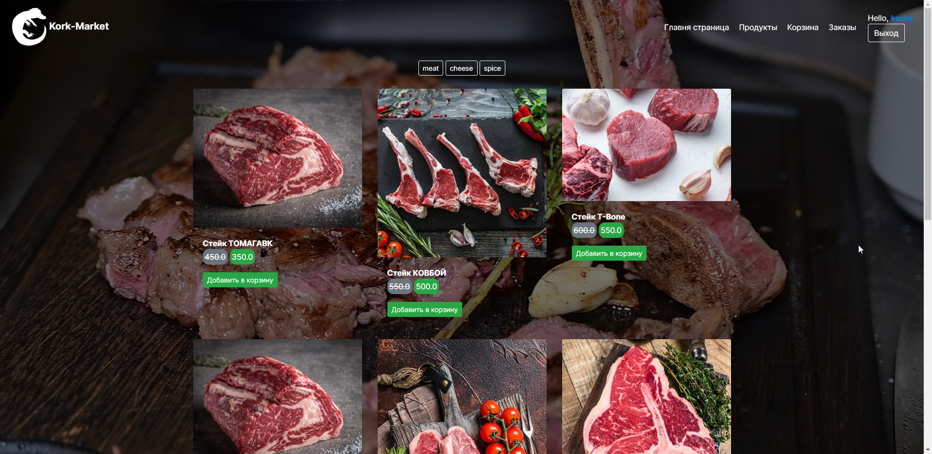Рис 2.8 Каталог продуктов для пользователя.

При щелчке по названию товара выполняется переход на страницу с подробной информацией о нем. Эта страница представлена на рисунке 2.9.

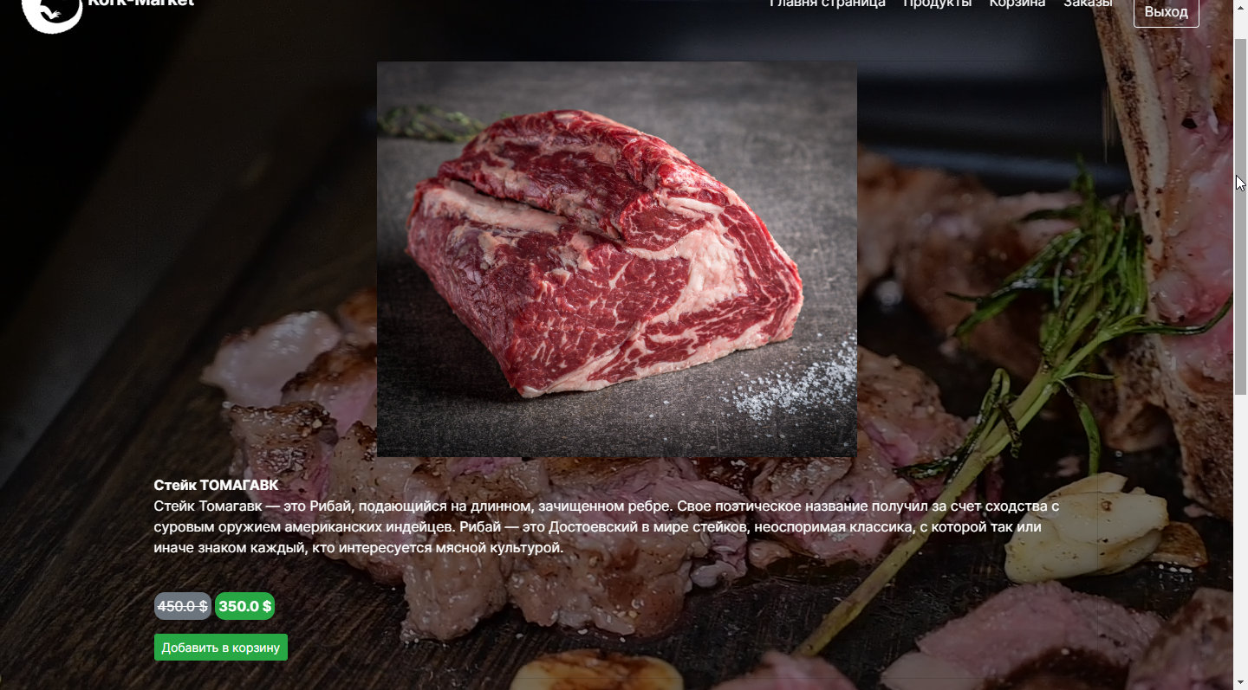

Рис. 2.9 Подробная информация о товаре для пользователя

Внизу страницы находятся отзывы пользователей о товаре. Зарегистрированный пользователь, может оставить свой отзыв, если он не оставлял его ранее. Экранная форма представлена на рисунке 2.10.

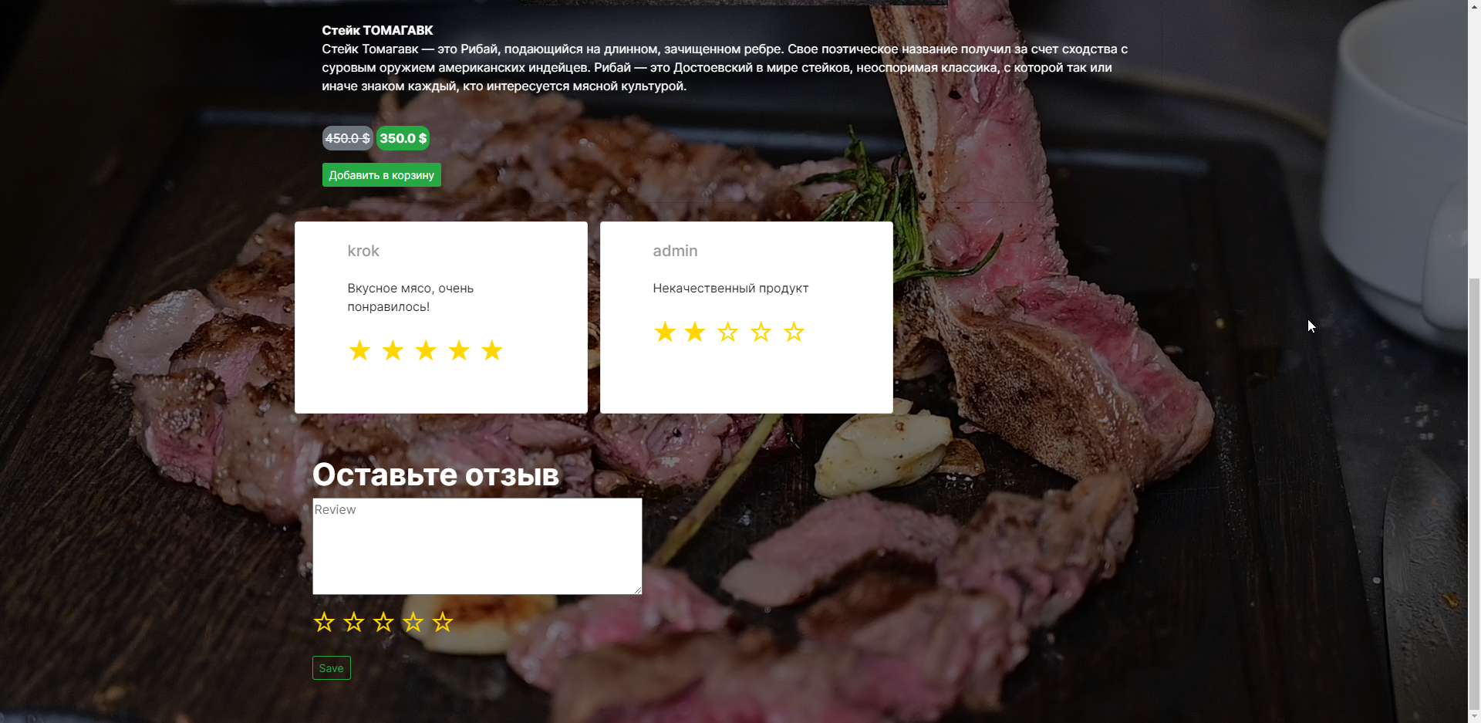Рис. 2.10 Отзывы пользователей и форма для создания нового отзыва

Для добавления товара в корзину, пользователю необходимо нажать на кнопку “Добавить в корзину”. При этом, произойдет переход на страницу с категориями, а пользователь получит уведомление об успешном добавлении товара в корзину. Для просмотра содержимого корзины, пользователю необходимо нажать на кнопку “Корзина” в контекстном меню. Вид корзины пользователя представлен на рис 2.11. Она содержит информацию о сумме и списке всех товаров. Пользователь может изменить количество товара с помощью кнопок “+” и “-”. Для полного удаления товара из корзины, необходимо нажать на кнопку “Удалить” или нажимать на кнопку “-”, до тех пор, пока количества товаров не станет равным 0 и он перестанет выводиться в списке. Для очистки всей корзины, необходимо нажать на кнопку “Очистить корзину”, а для формирования заказа – “Заказать”.

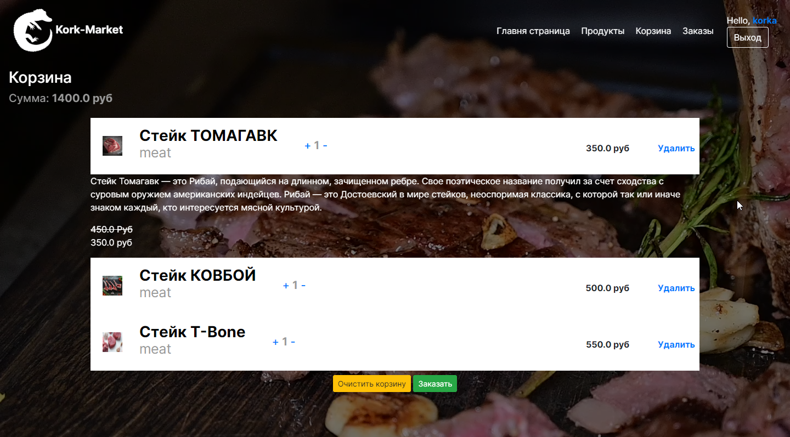

Рис 2.11 Корзина пользователя.

После нажатия на кнопку “Заказать” откроется окно для ввода адреса и проверки списка товаров. После указания адреса пользователю придет уведомление. Заказы пользователя представлены в виде списка, при нажатии на элемент которого, выводится дополнительная информация о товарах в этом заказе, их количестве и общей цене. Экранная форма представлена на рисунке 2.12.

Уведомления, поступающие пользователям, представлены в виде всплывающих окон в правом верхнем углу экрана. Их закрытие выполняется стандартным способом. Пример уведомления показан на рис 2.13.

При возникновении ошибки пользователь получит соответствующее сообщение.

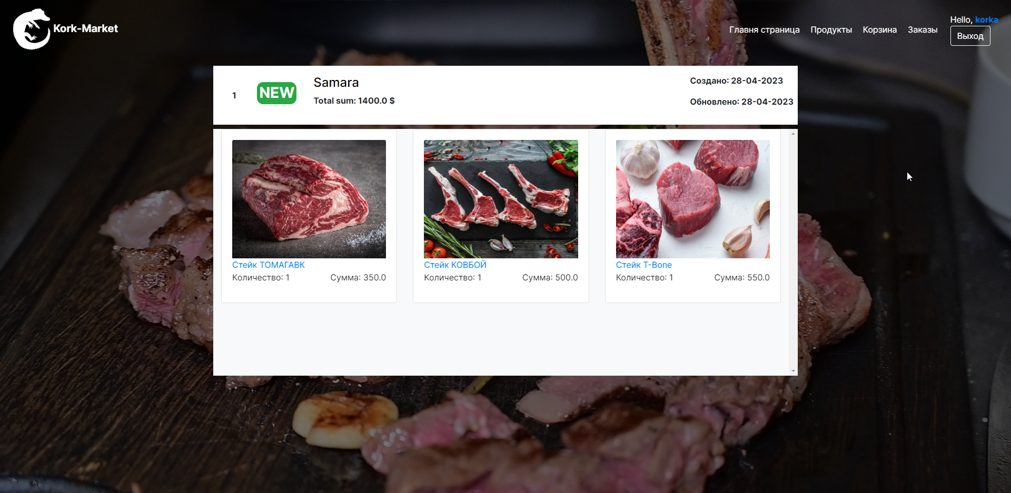

Рис 2.12 Заказ пользователя



Рис 2.13 Пример уведомления.

## **2.4 Подсистема анализа продаж**

Любому интернет-магазину для увеличения количества покупателей и прибыли необходимо проводить анализ своей работы. На основе полученных данных принимаются бизнес-решения и разрабатывается маркетинговая стратегия. Крупные интернет-магазины собирают следующую информацию:

1. Посещаемости сайта;
2. Частота покупок товара;
3. Просмотры товарных страниц;
4. Среднее время пребывание на сайте;
5. Частота добавление товара в корзину;
6. Средняя сумма заказа.

По этим данных менеджеры интернет-магазина смогут разработать стратегии дальнейшего развития сайта, выявить потребности покупателей, получить дополнительную информацию об активности пользователя на портале, разработать план по улучшению деятельности магазина, для увеличения трафика.

Анализ продаж — это оценка эффективности реализации товаров по различным показателям, которые в совокупности отражают общую картину, а в динамике дают прогноз будущего развития. Изучать данные можно по всему ассортименту, отдельным категориям и товарам, по всей территории продаж и конкретным регионам.[19]

Анализ продаж разделяется на несколько этапов:

1. Выбор инструментов для сбора данных и анализа;
2. Пошаговая аналитика продаж;
3. Определение показателей для оценки;
4. Сравнение полученных данных с предыдущими периодами;
5. Выводы, принятие тактических и стратегических решений.

Для анализа продаж на стороне клиента используются системы аналитики. Самые известные из них — Google Analytics и Яндекс.Метрика. С помощью этих систем, можно получить следующие данные:

1. Популярные запросы,
2. Определение популярных страниц, на которых число пользователей максимально
3. Страницы, с которых пользователь покидает сайт;
4. Устройства, с которых посещают сайт;
5. Индексация страниц;
6. Адаптация к устройствам различных видов;
7. Баги, которые случались при визите покупателя.

В разрабатываемом проекте, для сбора данных со стороны клиента используется система аналитики GoogleAnalytic. Для подключения этой системы необходимо на официальном сайте Google подтвердить владение домена, а на стороне клиента – подключить библиотеку Ganalys.

Сбор информации со стороны сервера осуществляется с помощью записи о каждом индексируемом действии пользователя на сайте, которая отправляется в базу данных. На страницу с аналитическими данными выводится сгруппированная информация в виде графиков, которая прошла предобработку на сервере.

Было решено собирать следующие данные о работе интернет-магазина:

* Количество посещений и покупок товаров,
* Количество покупок товаров в разных категориях,
* Частота добавления товара в корзину,
* Частота покупки товара,
* Средняя стоимость корзины.

На основе анализа данных о посещении страниц сайта и количестве покупок можно сделать выводы о частоте их показа в поисковиках определенных страниц, и отредактировать непопулярные страницы, чтобы увеличить шанс появления в поисковике. Информация о частоте посещения страниц с товарами, позволит выявить типы популярных товаров и разработать стратегию развития бизнеса.

Данные о популярных товарах и категориях позволяют выявить самые востребованные товары. Соотношение просмотров товаров и их покупки позволит оценить вклад визуального оформления сайта, карточек товара и отзывов. В результате, можно провести работы по улучшению дизайна и качества продукта.

Средняя стоимость заказа позволяет сделать вывод о финансовом уровне покупателей. Она упростит формирование цен на продукты и позволит разработать скидочные программы.

Данные о популярном времени для покупок, позволят определить время, когда сайт имеет наибольший трафик. И запланировать регулярные оптимизационные работы на сервере.

## **2.5 Руководство администратора**

Для функционирования сайта необходимо оборудование со следующими техническими характеристиками:

* Двухъядерный процессор с частотой 2 ГГц или выше;
* Оперативная память 1 Гб или выше;
* Свободное место на диске (или SSD) от 1 Гб.

Программное обеспечение сервера должно соответствовать следующим характеристиками:

* ОС Ubuntu/Debian/Centos;
* Веб-сервер Apache PHP (версия от 5.4 до 7.4);
* Postgresql.

Для публикации сайта на CMS администратору необходимо переместить собранный Maven jar файл в корневую папку сервера, и запустить командой: -jar online-store.jar. После этого нужно авторизироваться в СУБД Postgresql. Сайт начнет функционировать и индексироваться в поисковых системах. Для авторизации в роли администратора, в файле property необходимо указать логи и пароль.

Функционал администратора значительно превышает пользовательский. У него имеется возможность создания новой категории. Для этого, на странице с категориями, необходимо нажать на кнопку “Создать категорию”, после чего будет произведен переход на страницу содержащую соответствующую форму, представленную на рисунке 2.14.

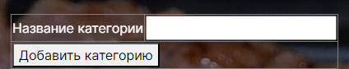

2.14 Создание категории.

Администратор может вводить или редактировать информацию об имеющихся продуктах. Для создания этого необходимо на странице с категориями нажать кнопку “Добавить новый продукт или “Изменить”. Примеры таких страниц приведены на рис 2.15 - 2.16.

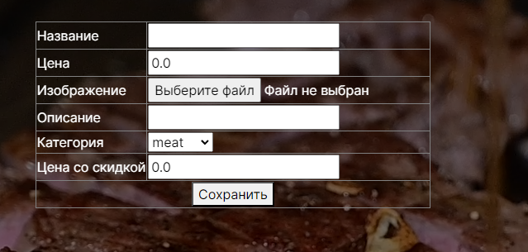

2.15 Создание продукта.

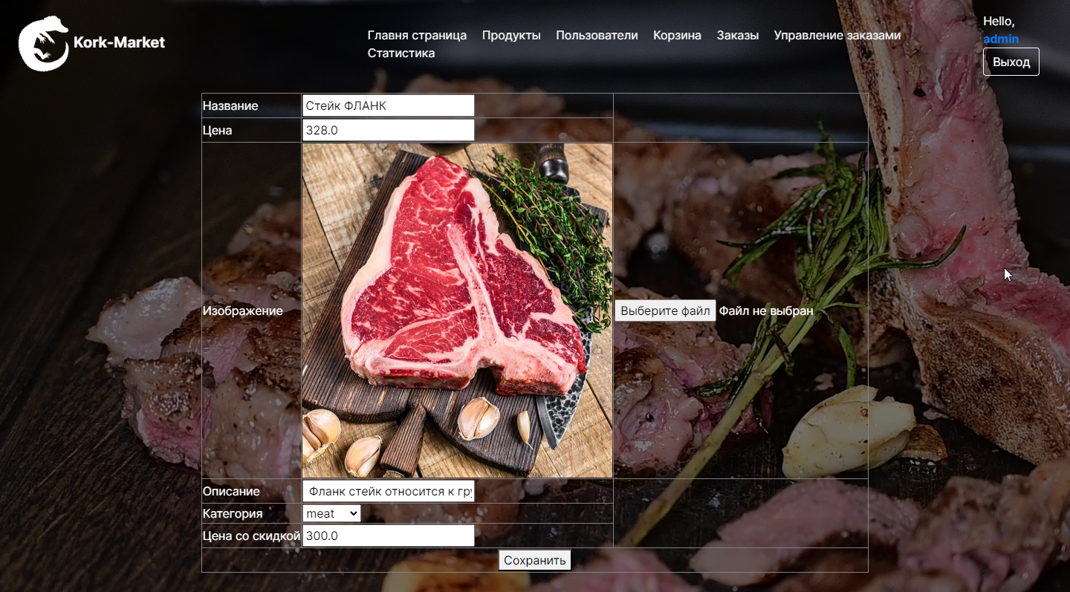

2.16 Редактирование информации о продукте.

Администратор имеет возможность изменять роли пользователей. Для этого, необходимо в меню выбрать вкладку users, после чего произойдет переход на страницу со списком пользователей. Далее, напротив одного из пользователей кликнуть на кнопку “Изменить”, которая приведет на страницу с подробной информацией о пользователе. Примеры таких страниц представлены на рис 2.17 – 2.18.

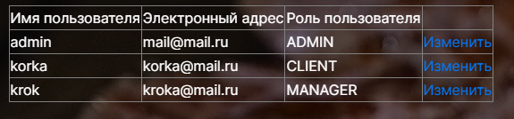

Рис 2.17 Список пользователей.

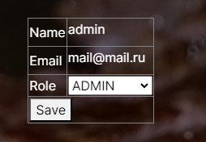

Рис 2.18 Подробная информация о пользователе.

Администратор также может просматривать заказы пользователей, отсортированные по статусу, получать о них подробную информацию, и изменять их статус. Для просмотра страницы со списком заказов необходимо выбрать пункт меню по кнопке “Управление заказами”. Пример экранной формы представлен на рисунке 2.19.

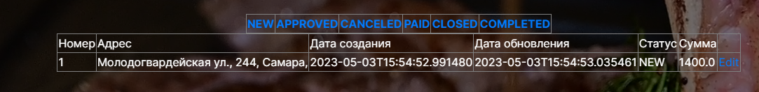

Рис 2.19 Список заказов.

Администратору доступна статистика, собираемая подсистемой анализа продаж. Демонстрация графического отображение статистических данных представлена на рис 2.20-2.21

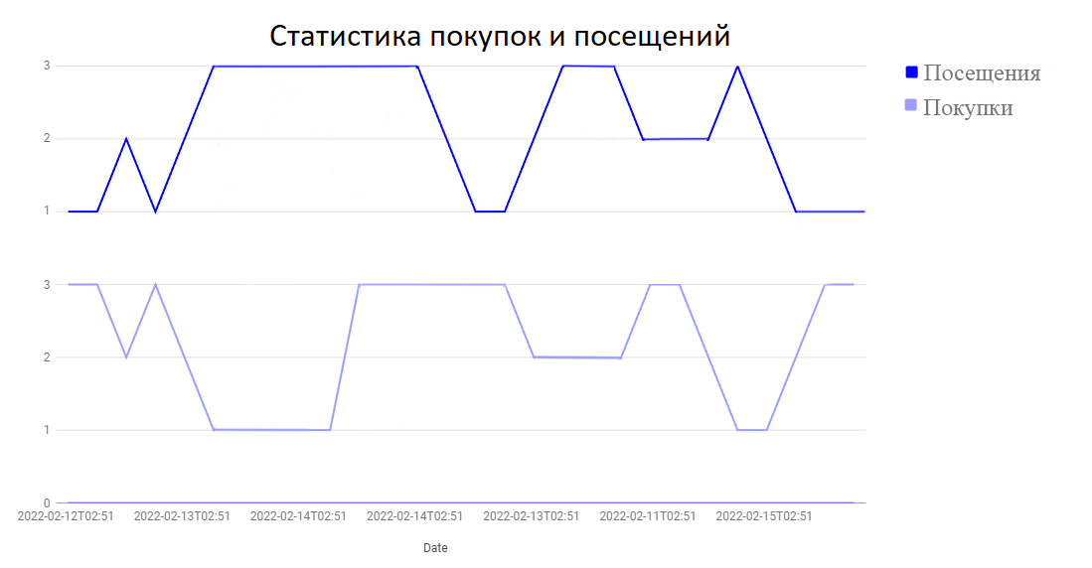

Рис 2.20 График статистики покупок и посещений

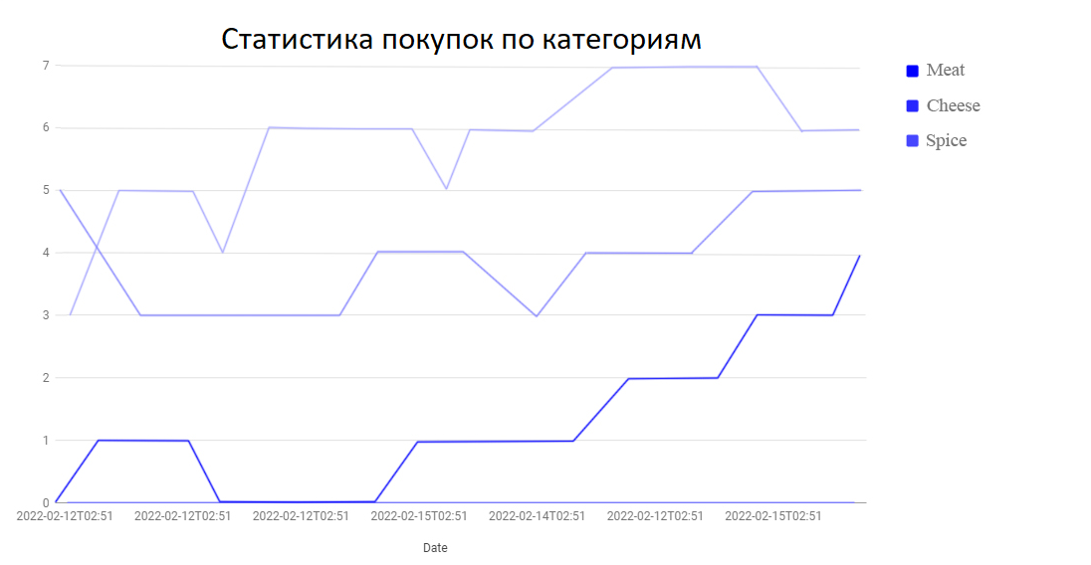

Рис 2.21 График статистики покупок по категориям

Помимо графиков подсистема анализирует общую статистику, пример экранной формы представлен на рис 2.22.

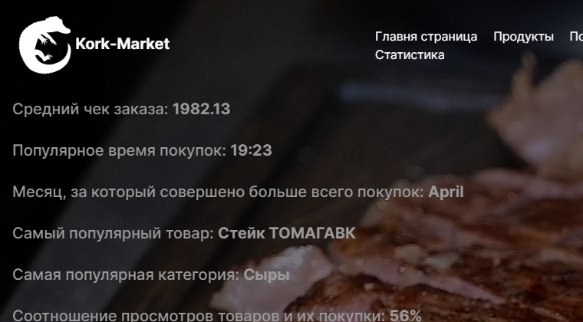

Рис 2.22 Общая статистика.

# ЭКОНОМИЧЕСКАЯ ЧАСТЬ

# 3.1 Описание продукта

Разработка любого информационного продукта подразумевает под собой материальные расходы, одной из важнейших задач является анализ экономической эффективности разработки и внедрения web-сайта. Ее своевременное решение дает возможность сравнивать различные варианты развития сайта и выбрать наиболее прибыльный.

Эффективность от создания web-сайта проявляется в следующих факторах: информационный, экономический и визуальный [12]. Информационный фактор эффективности выражается в повышение уровня информированности у простых клиентов и не только. Визуальный фактор заключается в том, что фирма воспринимается серьезнее в глазах интернет-пользователей. Экономический фактор вытекает из предыдущих двух — узнаваемость бренда, его «раскрученность» — все в конечном итоге влияет на количество клиентов, а, следовательно, и прибыль. Базой для оценки экономической эффективности создания и внедрения сайта будет служить денежная сумма, полученная с проданных товаров через сайт [14]. Прямые (или экономические) показатели дают оценку внедренному интернет-магазину в денежном выражении, включают в себя определение затрат на разработку и эксплуатацию интернет-магазин, определение денежного потока, исходящего с web-сайта.

# Оценка затрат на разработку программного продукта

Учет фактических временных затрат представлен в таблице 3.1

Таблица 3.1 Фактические временные затраты

|  |  |
| --- | --- |
| Этапы разработки | Фактические затраты |
| Подготовка и описание задачи | 2 |
| Исследование алгоритма решения задачи | 5 |
| Разработка алгоритма решения задачи | 10 |
| Проектирование дизайна | 20 |
| Разработка продукта | 64 |
| Подготовка документации по задаче | 12 |
| Итого | 113 |

Коэффициент, учитывающий сложность разработки и затраты на корректировку, определяем по формуле:

$$Kcл=c*\left(1+p\right), (1)$$

Где с – коэффициент сложности продукта

p- коэффициент коррекции в процессе разработки.

Для вычисления коэффициента, учитывающего сложность разработки, будет использоваться таблица 3.2

|  |  |  |  |  |
| --- | --- | --- | --- | --- |
| Наименование коэффициента | Категория | | | |
| 1 | 2 | 3 | 4 |
| Коэффициент сложности продукта | 1,25 | 1,5 | 1,6 | 2,0 |
| Коэффициент коррекции продукта | 0,05 | 0,1 | 0,5 | 1,0 |

$$Kcл=1,25*\left(1+0,1\right) = 1,375$$

Затраты времени на разработку с учетом сложности продукта выражаются произведением фактических временных затрат на разработку и коэффициента сложности.

$$t разр сл=t разр ф *Kсл, (2)$$

$$t разр сл=113*1,375=155 час.$$

Расчет средней часовой оплаты программиста. Для определения средней часовой оплаты программиста определяем его годовой фонд заработной платы с учетом отчислений в социальные фонды.

Месячный оклад программиста определяется согласно среднерыночной зарплате PHP-программиста. Учитывается процент премий (20%) и районный коэффициент (15%). На суммарный фонд заработной платы начисляется процент взноса в социальные фонды. В 2018 году он составляет 30%. Из него в ПФР — 22%, ФСС РФ — 2,9% и в ФФОМС — 5,1%.

Определение месячного оклада программиста с учетом квалификации и всех надбавок выполняется по формуле (3).

$$ЗП м=ЗП осн*\left(1*К доп\right)*\left(1+К ур\right)*\left(1+К сн\right), (3)$$

Где ЗПОСН — месячная оплата труда установленной квалификации;

КДОП — коэффициент надбавок и премий;

КУР — уральский коэффициент;

КЕСН — коэффициент, учитывающий норму взноса в социальные фонды.

$$ЗП м=19509*\left(1+0,2\right)*\left(1+0,15\right)*\left(1+0,30\right)=35000руб$$

Годовой фонд заработной платы с учетом отчислений.

$$ФЗРг=ЗПм*12 (4)$$

$$ФЗРг=35000*12=420000руб$$

Число рабочих часов в году определяется согласно производственному календарю на 2018 г.

$$n_{p}=\left(N-N_{пв}\right)*N_{СМ}-N_{ПП}*1 (5)$$

где N — общее число дней в году;

NПВ — число праздничных и выходных дней в году;

NПП — число предпраздничных дней в году;

NСМ — продолжительность смены;

1 — величина сокращений предпраздничных рабочих дней.

$$n_{p}=\left(365-118\right)*8-6*1 =1970 часа.$$

Средняя часовая оплата программиста определяется соотношением:

$$С_{разр}=\frac{{ФЗР}_{Г}}{n_{p}}, (6)$$

где ФЗРГ — годовой фонд заработной платы с учетом отчислений;

nР — число рабочих часов в году.

$$С_{разр}=\frac{420000}{1970}=213 руб\backslash час$$

Расходы по оплате труда разработчика определяются по следующей формуле:

$$З_{разр}=t_{разр.сл}*C_{разр}, (7)$$

где tРАЗР.СЛ — трудоемкость создания программы, с учетом сложности программы, выраженная в часах;

СРАЗР —средняя часовая оплата труда инженера—программиста.

$$З_{разр}=115*213=33015руб.$$

Определив действительный годовой фонд времени работы ПК в часах, появляется возможность оценить себестоимость часа машинного времени. Время профилактики: ежедневно — 0.5 часа, ежемесячно — 2 часа, ежегодно — 16 часов.

$$n_{РПК}=\left(N-N_{ПВ}\right)* N_{СМ}-N_{ПП}*1-N_{РЕМ}, (8)$$

где N — общее число дней в году;

NПВ — число праздничных и выходных дней в году;

NПП — число предпраздничных дней в году;

NСМ — продолжительность смены;

1 — величина сокращений предпраздничных рабочих дней;

NРЕМ — время на проведение профилактических мероприятий.

$$n_{РПК}=\left(365-118\right)* 8-6*1-153.5=1816 часов.$$

$$N_{РЕМ}=\left(N-N_{П}-N_{В}\right)* К_{Д}+К_{М}*12+К_{г}, (9)$$

где КД — коэффициент ежедневных профилактик (0.5);

КМ — коэффициент ежемесячных профилактик (2);

12 — количество месяцев в году;

КГ — коэффициент ежегодных профилактик (6).

$$N_{РЕМ}=\left(365-118\right)* 0,5+2*12+6,$$

Балансовая стоимость ПК:

$$Цпк=Цр*\left(1+Кун\right), (10)$$

где ЦР — рыночная стоимость ПК (определяется по прайсу);

КУН — коэффициент, учитывающий затраты на установку и наладку.

$$Цпк=35000*\left(1+0,1\right)=38500руб.$$

Сумма годовых амортизационных отчислений определяется по формуле:

$$З_{ГАМ}=Ц_{ПК}*Н_{А}, (11)$$

где ЦПК — балансовая стоимость ПК;

НА — норма амортизационных отчислений за год

$$З_{ГАМ}=38500*0,2=7700руб.$$

$$Н_{а}=\frac{1}{T\frac{ПК}{ЭКС}}*100, (12)$$

Где $T\frac{ПК}{ЭКС}$– полезный срок действия ПК

$$Н_{а}=\frac{1}{5}*100=20\%$$

Затраты на электроэнергию

$$З_{ГЭЛ}=Р_{ЧПК}*Т_{ГПК}*Ц_{ЭЛ}{*К}_{ИНТ}, (13)$$

где РЧПК — установочная мощность ПК;

ТГПК — годовой фонд полезного времени работы машины (nрпк);

ЦЭЛ — стоимость 1 кВт/ч. электроэнергии (ЦЭЛ=2,42 руб./кВт/ч);

КИНТ — коэффициент интенсивного использования ПК (0,9−1).

$$З_{ГЭЛ}=0,35*1816,5*2,42*0,9=1385 руб.$$

Текущие затраты на эксплуатацию ПК рассчитываются по формуле:

$$З_{ГПК}=З_{ГАМ}+З_{ГЭЛ}, (14)$$

где ЗГАМ — годовые отчисления на амортизацию;

ЗГЭЛ — годовые затраты на электроэнергию для компьютера.

$$З_{ГПК}=7700+1385=9085руб.$$

Себестоимость часа работы на компьютере

$$С_{ПК}= \frac{З_{ГПК}}{n_{РПК}} (15)$$

$$С_{ПК}=\frac{9085}{1816,5}=\frac{5руб}{час}.$$

В ходе разработки программного продукта, машина используется почти на всех этапах — программирования, отладки программы на компьютере, подготовки документации по задаче. Совокупные затраты машинного времени составляют:

$$t_{МАШ}=\left(t_{П_{ф}}+t_{{ОТЛ}_{ф}}+t_{д_{ф}}\right)*К_{СЛ}, (16)$$

$$t_{МАШ}=\left(20+64+12\right)*1,375=132 часа.$$

Затраты на оплату машинного времени рассчитываются по формуле:

$$З_{МАШ}=t_{МАШ}*С_{ПК} (17)$$

$$З_{МАШ}=132*5=660руб.$$

Общие затраты на создание программы определяем, как сумма затрат на разработку продукта и затрат на оплату машинного времени.

$$З_{ОБЩ}=З_{РАЗР}*З_{МАШ} (18)$$

$$З_{ОБЩ}=33015+660=33675руб.$$

При формировании общих затрат на создание программного продукта, кроме затрат на оплату труда разработчика и на оплату машинного времени, необходимо учитывать затраты, связанные с использованием расходных материалов и комплектующих в процессе проектирования, разработки и внедрения. Статьи затрат на расходные материалы с указанием их стоимости показаны в таблице 3.2.

Таблица 3.2 Расходные материалы

|  |  |  |  |
| --- | --- | --- | --- |
| Статьи затрат | Стоимость за ед. | Количество | Общая стоимость |
| Пользование ресурсами Интернет | 0,87руб\час | 30ч. | 26 руб. |
| Бумага | 0,3руб\л. | 20л. | 6 руб. |
|  |  |  | 32 руб. |

Общие затраты на разработку программного продукта приведены в таблице 3.3.

Таблица 3.3 Общие затраты на разработку программного продукта

|  |  |  |
| --- | --- | --- |
| Статьи затрат | Стоимость за ед. | Общая стоимость |
| Общие затраты на заработную плату | ($З_{Общ}$) | 33675 руб. |
| Расходные материалы | ($З_{РМ}$) | 32 руб. |
| Итого: ($С_{Общ}$) |  | 33707 руб. |

Вычисление предполагаемой цены продукта с учетом норм прибыли:

$$Ц=С_{ОБЩ}*(1+N) (19)$$

где $С_{ОБЩ}$— общие затраты на разработку программного продукта, N — норма ожидаемой прибыли.

$$Ц=33707*\left(1+0,2\right)=40448 руб$$

Предполагаемая цена данного продукта с учетом нормы прибыли составила 40448 руб.

Результатом внедрения на предприятии данного программного продукта будет сокращение трудовых и временных ресурсов на обслуживание заказов клиентов. Таблица 3.4 содержит показатели, помогающие рассчитать эффективность от внедрения данного программного продукта.

Таблица 3.4 Расчет экономической эффективности

|  |  |  |  |
| --- | --- | --- | --- |
| Показатель сотрудников | Единицы измерения | До внедрения системы | После внедрения системы |
| Время на рассмотрение, проверку и оформления заказа | Мин. | 30 | 5 |
| Максимально возможное количество обработанных заказов одни сотрудником за 7 часов | - | 14 | 84 |
| Количество сотрудников-менеджеров при 20 заказах в день | - | 2 | 1 |
| Сэкономленное время в месяц | Час. | - | 160 |
| Средняя заработная плата сотрудников в час | Руб. | 110 | 110 |
| Стоимость сэкономленных временных затрат в месяц | Руб. | - | 17600 |
| Общая стоимость сэкономленных временных затрат в месяц | Руб. | - | 17600 |

Следовательно, учитывая, что предполагаемая стоимость web-сайта составляет 40448 рублей, найдем срок его окупаемости.

$$Т_{окуп}=\frac{40448}{17600}=2,3 мес (20)$$

Разрабатываемый продукт обладает быстрой окупаемостью.

# ОХРАНА ТРУДА

С развитием научно-технического прогресса немаловажную роль играет безопасное исполнение людьми своих трудовых обязанностей. В связи с этим была соз­дана и развивается наука о безопасности труда и жизнедеятельности чело­века. Главными ее задачами являются охрана здоровья трудящихся, обеспечение безопасных условий работы, раз­работка методов и средств снижения риска профессиональных заболеваний и производственного травматизма.

Охрана труда – это система законодательных актов, организационных, технических, гигиенических и лечебно-профилактических мероприятий и средств, обеспечивающих безопасность, а также сохранение здоровья и работоспособности человека в процессе труда.

Непрерывное развитие промышленности, создание новых предприятий, новых образцов техники, внедрение технологических процессов, повышение производительности труда, совершенствование организации труда и пр. обуславливают необходимость непрерывно усиливать контроль в вопросах охраны труда и, что немаловажно, уделять значительное внимание условиям работы с компьютерной техникой.

В настоящее время компьютерная техника широко применяется во всех сферах дея­тельности человека. При работе с ком­пьютером оператор подвергается воздействию ряда опасных и вредных производственных факторов: электромагнитных полей, инфракрасного и ионизирующего излучений, шума и виб­рации, статического электричества.

Работа с компьютером характеризуется значительным умственным напряжением и нервно-эмоциональной нагрузкой оператора, высокой напряженностью зрительной ра­боты и достаточно большой нагрузкой на мышцы рук при работе с клавиатурой ЭВМ. Большое значение имеет рациональная конструкция и удобное расположение элементов рабоче­го места, что важно для поддержания оптимальной рабочей позы работника.

В процессе работы с компьютером необходимо соблюдать правильный режим тру­да и отдыха. В противном случае, у персонала отмечается значительное напряже­ние зритель­ного аппарата с появлением жалоб на го­ловные боли, раздражительность, нарушение сна, усталость и болезненные ощущения во всём теле и, как следствие, неудовлетворенность работой.

# 4.1 Эргономический анализ рабочего места

Проектирование рабочих мест относится к числу важных проблем эргономического проектирования в области вычислительной техники. Существенно уменьшить риск возникновения профессиональных заболеваний от функционального напряжения можно за счет правильного конструирования рабочего места.

# 4.1.1 Порядок расположения рабочих мест оператора ПЭВМ

Расположение рабочих мест оператора ПЭВМ (персональной электронно-вычислительной машины) не допускается в подвальных помещениях. В случаях производственной необходимости, эксплуатация ПЭВМ в помещениях без естественного освещения может проводиться только по согласованию с органами и учреждениями Государственного санитарно-эпидемиологического надзора.

Помимо освещения в рабочем помещении не менее важен и уровень шума. Источниками шума в помещениях с ЭВМ являются различные технические средства: устройства кондиционирования воздуха, вентиляторы блоков питания, преобразователи напряжения, блоки бесперебойного питания и пр. При выполнении основной работы на ПЭВМ уровень шума на рабочем месте не должен превышать 50 дБА8.

Производственные, учебные и другие помещения, в которых для работы используются преимущественно ПЭВМ, не должны граничить с помещениями, в которых уровни шума и вибрации превышают нормируемые значения (например, мастерские, гимнастические залы). Если такие помещения имеются, то необходимо обеспечить полную звукоизоляцию между ними.

Звукоизоляция ограждающих конструкций помещений с ПЭВМ должна отвечать гигиеническим требованиям и обеспечивать нормируемые параметры шума [2].

# 4.1.2 Эргономические параметры рабочего места

Эргономическими аспектами проектирования видеотерминальных рабочих мест являются: высота рабочей поверхности, размеры пространства для ног, требования к расположению документов на рабочем месте, расстояние от глаз пользователя до экрана, характеристики рабочего кресла, требования к поверхности рабочего стола, регулируемость элементов рабочего места.

Основным рабочим положением разработчика является положение сидя. Рабочая поза сидя вызывает минимальное утомление программиста. Рациональная планировка рабочего места предусматривает четкий порядок и постоянство размещения предметов и документации. То, что требуется для выполнения работ чаще, расположено в зоне легкой досягаемости рабочего пространства.

Параметры рабочего стола разработчика соответствуют следующим размерам: высота 750 мм, ширина 800 мм, длина 1200 мм. Рабочий стул имеет ширину поверхности сиденья 420 мм и глубину 400 мм, а поверхность сиденья с закругленным передним краем. Угол наклона спинки в вертикальной плоскости 35º. Высота опорной поверхности спинки стула 300 мм, ширина 390 мм.

Экран видеомонитора на рабочем месте разработчика расположен на расстоянии 600-700 мм от глаз пользователя. Клавиатура расположена на поверхности стола на расстоянии 250 мм от края, обращенная к пользователю. Экран видеомонитора находится от глаз пользователя на расстоянии 600 мм [1].

Рабочее место веб-программиста соответствует требованиям и рекомендациям ГОСТ 12.2.032-78 (рабочее место в положении сидя).

Расчет освещения производится для помещения площадью 20 м2 (4 х 5 м) с несколькими ПЭВМ. Высота стен составляет 3 м, высота рабочей поверхности – 0,75 м. Тип источника света, где находится рабочее место разработчика, – люминесцентная лампа; всего используется пять светильников, число ламп в одном светильнике – 5. План рабочего помещения представлен на рисунок 4.1.

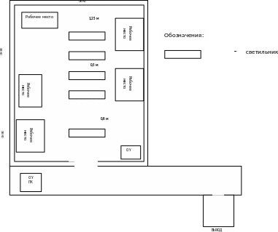

Рисунок 4.1 – План освещения

Расчёт освещения для помещений с ПЭВМ проводится методом расчета светового потока для люминесцентных ламп (общего равномерного освещения горизонтальных поверхностей). Он позволяет учесть как прямой световой поток, так и отраженный от стен и потолка. При расчёте освещения люминесцентными лампами определяют световой поток лампы, который рассчитывают по формуле:

$$Ф_{л}=\frac{Е_{Н}*S*Z*K}{N*n*η} (1)$$

Где Ен – нормированная освещенность, Ен = 300 лк;

К – коэффициент запаса для основных помещений; при люминесцентных лампах принимаем К = 1,6;

S – площадь освещаемого помещения, м2; S = 20 м2 (a = 4 м, b = 5 м);

z – коэффициент минимальной освещенности; при люминесцентных лампах принимаем z = 1,1;

N – число светильников в помещении; N = 5;

n – число ламп в светильнике (кратное 2); n = 5;

η – коэффициент использования светового потока ламп, зависящий от КПД.

Коэффициент использования светового потока ламп η рассчитывается в зависимости от типа светильника, показателя помещения, коэффициентов отражения от потолка Рпот и стен Рст, определяемый по формуле:

$$i=\frac{a*b}{H_{p}*(a+b)}$$

Где, а – длина помещения, м; a = 4 м;

b – ширина помещения, м; b = 5 м;

Hp – высота помещения, м; Hp = 3 м.

Таким образом, показатель помещения i = 20/27 = 0.7.

Коэффициент отражения светлого потолка Рпот = 0,3.

Коэффициент отражения светлых стен Рст = 0,5.

Коэффициент η вычислен в зависимости от показателя помещения i, коэффициентов отражения стен Рст = 0,5 и потолка Рпот = 0,3 и определяется по таблице. Таким образом, η = 0,3.

Находим световой поток светильника; Фл = 10550/8 = 1318 лм.

На основании этого значения в таблице методического пособия можно подобрать ближайший стандарт для рабочего помещения. Это утопленный в потолок светильник на четыре люминесцентные лампы. Количество светильников-5. Это люминесцентные лампы ЛБ-840 с параболическим рассеивателем, цветовая температура лампы 3800 К. Мощность лампы 30 Вт. Освещенность одной лампы = 1318 лм [6].

# 4.2 Требования к вентиляции

В помещении, где осуществляется работа на ПЭВМ, необходимо обеспечить приток свежего воздуха, количество которого определяется технико-экономическим расчетом и выбором схемы вентиляции. Выбранная схема вентиляции должна обеспечивать не менее чем двукратный воздухообмен.

В рабочем помещении должны присутствовать все виды вентиляции.

Естественная вентиляция.

Воздушный поток передвигается благодаря силам гравитации, движению ветра и/или их совместному воздействию. Сюда входят приточные системы вентиляции, подающие уличный воздух в помещения или их отдельные части, вытяжные системы вентиляции, удаляющие отработанный воздух из помещения.

Искусственная вентиляция.

Вентиляция осуществляется при помощи механических устройств: рециркуляционных систем, обрабатывающих загрязненный воздух и подающих его обратно в помещение, а также системы кондиционирования, вентиляторы и другие устройства.

Кондиционирование воздуха – это автоматическое поддержание в закрытых помещениях всех или отдельных параметров воздуха (температуры, относительной влажности, чистоты, скорости движения воздуха) с целью обеспечения оптимальных метеорологических условий, наиболее благоприятных для самочувствия людей, ведения технологического процесса, обеспечения сохранности ценностей. Установка кондиционера особенно желательна в летнее время во избежание превышения температуры в помещении для устойчивой работы оборудования.

Необходимо уделить должное внимание мерам по уменьшению количества пыли в воздухе, так как это непосредственно влияет на надежность и ресурс эксплуатации ЭВМ.

Объем помещений, в которых размещены работники вычис­лительных центров, не должен быть меньше 19,5м3/человека с учетом максимального числа одновременно ра­ботающих в сме­ну. Нормы подачи свежего воздуха в помещения, где располо­жены ком­пьютеры, приведены в таблице 4.1.

Таблица 4.1 Нормы подачи свежего воздуха

|  |  |  |
| --- | --- | --- |
| №п/п | Характеристика  помещения | Объемный расход подаваемого  в помещение свежего воздуха, м3  на одного человека в час |
|  | Объем до 20м3 на человека | Не менее 30 |
|  | 20…40м3 на человека | Не менее 20 |
|  | Более 40м3 на человека | Естественная вентиляция |

# 4.3 Требования к параметрам микроклимата

На предприятии, согласно санитарным нормам и правилам, предназначенных для обеспечения безопасных и здоровых условий труда при выполнении работ с использованием ЭВМ и компьютерной техники, на рабочих местах должны быть обеспечены параметры микроклимата (температура, относительная влажность и скорость движения воздуха).

Оптимальные параметры микроклимата для помещений с ПЭВМ приведены в таблице 4.2.

Таблица 4.2 – Оптимальные параметры микроклимата предприятия

|  |  |  |  |  |  |
| --- | --- | --- | --- | --- | --- |
| № п/п | Период года | Категория работ | Температура воздуха (°C) | Относительная влажность воздуха (%) | Скорость движения воздуха(м/с) |
| 1. | Холодный | Легкая (1б) | 22-24 | 40-60 | до 0,1 |
| 2. | Теплый | Легкая (1б) | 23-25 | 40-60 | 0,1.. 0,2 |

К категории 1б относятся работы, производимые сидя, стоя или связанные с ходьбой, или другим физическим напряжением, при которых расход энергии составляет от 120 до 150 ккал/ч [3].

Для повышения влажности воздуха в помещениях с ПЭВМ следует применять увлажнители воздуха, ежедневно заправляемые дистиллированной или прокипяченной питьевой водой.

Содержание вредных химических веществ в помещениях с ПЭВМ не должно превышать предельно допустимых концентраций загрязняющих веществ в атмосферном воздухе населенных мест.

Для обеспечения комфортного микроклимата на рабочем месте оператора необходимо соблюдение действующих санитарно-гигиенических норм и правил, обеспечивающих оптимальные параметры микроклимата для помещений с ПЭВМ.

# 4.4 Критерии электробезопасности

Знание допустимых для человека значений тока и напряжения позволяет правильно оценить опасность возможного поражения электрическим током и определить требования к защитным мерам.

Электробезопасность обеспечивается конструкцией электроустановок, техническими способами и средствами защиты, организационными и техническими мероприятиями.

В целях обеспечения электробезопасности используют следующие технические способы и средства: защитное заземление (заземляются системный блок и защитный экран дисплея), защитное зануление, защитное отключение, малое напряжение, электрическое разделение сети, изоляция токоведущих частей, оградительные устройства, предупредительная сигнализация, блокировка, знаки безопасности, электрозащитные средства, предохранительные приспособления.

Помещение, в котором находится рабочее место разработчика, относится к категории помещений без повышенной опасности, оборудование относится к классу до 1000 В, и рассчитано, как правило, на 220 В.

Персонал предприятия должен быть аттестован на I и II группу по электробезопасности в зависимости от вида выполняемых работ [6].

На I группу аттестуются лица, не имеющие специальной электротехнической подготовки, но имеющие отчетливое представление об опасности электрического тока и мерах безопасности при работах на обслуживаемом участке, электрооборудовании, электроустановке. Они должны иметь практическое знакомство с правилами оказания первой медицинской помощи. Обучение на I группу осуществляется в форме инструктажа с последующим контрольным опросом специально назначенным лицом.

Для лиц с группой II обязательны:

* элементарное техническое знакомство с электроустановками;
* отчетливое представление об опасности электрического тока и приближения к токоведущим частям;
* знание основных мер предосторожности при работах с электроустановками;
* практические навыки оказания первой медицинской помощи пострадавшим от электрического тока.

# 4.5 Обеспечение пожарной безопасности

Анализ причин возгорания и пожаров показывает, что основными причинами являются: неосторожное обращение с огнем, и в первую очередь, курение в помещениях, несоблюдение установленных правил пожарной безопасности, неисправность электрооборудования, электросетей и электроаппаратуры.

Все мероприятия пожарной безопасности можно разделить на 4 типа:

* организационные мероприятия пожарной безопасности предусматривают правильную организацию пожарной охраны на объекте, проведение противопожарных инструктажей;
* технические мероприятия включают строгое соблюдение правил, норм и ГОСТов при проектировании зданий и сооружений, при устройстве электросетей, электроустановок, оборудования, отопления, вентиляции, освещения;
* режимные мероприятия: меры по запрещению курения и применения открытого огня в недозволенных местах;
* эксплуатационными мероприятиями: профилактические осмотры, испытания и ремонты оборудования.

Для прекращения процесса горения используются различные способы: введение в воздух, поступающий в зону горения, негорючих газов или паров для уменьшения концентрации кислорода воздуха; изоляция зоны горения от поступающего воздуха; введение в зону горения веществ с большой теплоемкостью с целью снижения температуры горящего вещества; прекращение доступа горючих паров в зону горения путем изоляции и охлаждения горючего вещества, разбавления горючих газов, паров или жидкостей негорючими газами, парами или жидкостями, подавление горения при помощи взрывчатых веществ.

Основными огнетушительными веществами являются: вода, химическая пена, воздушно-механическая пена, негорючие газы и пары химических жидкостей, сухие химические порошки и песок, войлочные кошмы и асбестовые одеяла. В офисах обязательно должны находиться средства пожаротушения, в частности, огнетушители.

Для своевременного оповещения о возгорании в помещении установлена система электрической пожарной сигнализации. Пожарная связь и сигнализация могут осуществляться гудками, сиренами, телефоном специального или общего назначения, радиосвязью и электрической пожарной сигнализацией.

Пути эвакуации сотрудников из помещения площадью 20 м2 (4 х 5 м) при пожаре и местонахождение огнетушителей указаны на рисунке 4.2.

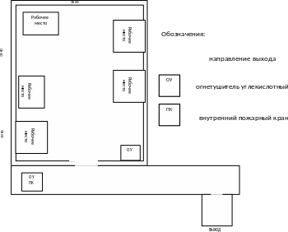

Рисунок 4.2 – План эвакуации при пожаре

Одной из главных задач на предприятиях является охрана здоровья трудящихся, обеспечение безопасных условий труда, ликвидация профессиональных заболеваний и производственного травматизма.

Задача улучшения труда состоит в создании в производственных помещениях нормальных условий, в которых человек мог бы трудиться без лишних физических и психологических нагрузок, без вредных воздействий на него окружающей среды.

Для обеспечения безопасных и здоровых условий труда при выполнении работ с использованием ЭВМ и компьютерной техники, на рабочих местах должны быть обеспечены параметры микроклимата, определенные действующими санитарными нормами и правилами.

В данном разделе дипломной работы были изложены требования к рабочему месту программиста. Созданные условия должны обеспечивать комфортную ра­бо­ту.

Соблюдение условий, определяющих оптимальную ор­ганизацию рабочего места инженера-программиста, позволит сох­ранить хорошую ра­ботоспособность в течение всего рабочего дня, повысить производительность труда, что, в свою очередь, будет способствовать быстрейшей разработке и отладке программного продукта.

## **4.6 Защита от электромагнитного излучения**

Источниками электромагнитного излучения при работе на ПК являются электронно-лучевая трубка, узлы разверток, импульсный источник питания и видеоусилитель. Излучение происходит в результате торможения электронов, которые соударяются с передней стенкой электронно-лучевой трубки. Также вокруг монитора присутствует электростатическое поле, которое обуславливает в пространстве между пользователем и монитором накопление пыли, что способствует бронхолегочному заболеванию и аллергической реакции. Поэтому для защиты от электромагнитного излучения устанавливаются экранные фильтры. Они обладают оптической прозрачностью, улучшают эргономические параметры дисплеев, снижают избыточные синие и сине-фиолетовые световые потоки и блики отражения экрана, снижают уровни электрических полей, являются барьером, препятствующим проникновению тяжелых положительных ионов в бронхолегочную систему пользователя.

Также предусматриваются такие методы защиты от электромагнитного излучения при работе с персональным компьютером, как:

* не размещать рабочие места с ПЭВМ вблизи источников электромагнитных полей (трансформаторов, мощных электропотребителей, распределительных щитов, кабельных подводов, радиопередающих устройств и др. источников ЭМП);
* перед установкой компьютерной техники обследовать помещение на наличие и интенсивность ЭМП промышленной частоты;
* заземлять массивные металлические элементы оборудования помещения (станки, стенды, оконные решетки и т.п.);
* размещать групповые рабочие места на нижних этажах зданий;
* заземлять все элементы оборудования ПЭВМ, если заземление оборудования ПЭВМ осуществляется через посредство третьего заземляющего проводника сети питания - проверить наличие и качество заземления путем замера сопротивления контура заземления;
* размещать провода питания, по возможности, в экранирующих металлических оболочках или трубах;
* оборудовать, по возможности, места группового подключения ПЭВМ (2 и более пользователей) экранированными щитками питания с необходимым количеством розеток;
* не использовать удлинители (переноски) и сетевые фильтры, выполненные в виде переносок [9].

## **4.7 Режим труда и отдыха при работе с ПЭВМ**

При работе на ПЭВМ для соблюдения рационального режима труда и отдыха предусматривается определенная длительность непрерывной работы и отдыха. Обязательная продолжительность перерывов зависит от длины рабочей смены сотрудника и определяется следующим образом:

* при 8-часовом рабочем дне продолжительность перерывов должна составлять от 50 до 90 минут;
* при 12-часовом рабочем дне – от 80 до 140 минут в зависимости от тяжести и напряженности труда сотрудника [9].

Длительность данных перерывов включается в общую длительность рабочего времени согласно Трудовому кодексу. Помимо этих перерывов сотруднику предоставляется время для обеда.

При работе с ПЭВМ выделяют три вида работ: группа А - работа по считыванию информации с экрана с предварительным запросом, группа Б - работа по выводу информации, группа В – творческая работа в режиме диалога с ПЭВМ. Категории тяжести и напряженности работы на ПЭВМ (I,II,III) определяются уровнем нагрузки за рабочую смену: для группы А – по суммарному числу считываемых знаков, для группы Б - по суммарному числу считываемых или вводимых знаков, для группы В – по суммарному времени непосредственной работы на ПЭВМ [8].

# Заключение

«В ВКР разработаны структура и программное обеспечение сайта продуктового магазина, занимающегося торговлей Мясом и мясными продуктами, а также ….. Сайт является корпоративным и имеет иерархическую структуру. Он содержит следующие основные подсистемы (перечислить). Сайт реализован с помощью следующих средств ….» Перечислить основные характеристики сайта (функции, объемы используемых ресурсов и пр.).

# Приложение

# Url адреса:

1. /;
2. /authentication[post];
3. /error[get];
4. /forbidden[get];
5. /login[get];
6. /login-error[get];
7. /my/main[get];
8. /my/main[post];
9. /my/bucket[get];
10. /my/bucket/clear[get];
11. /my/bucket/{id}/decrease[get];
12. /my/bucket/{id}/increase[get];
13. /my/bucket/{id}/remove[get];
14. /product/{id}/bucket[get];
15. /product/{title}[get];
16. /review/new/{id}[get];
17. /notification/remove/{id}[get];
18. /registration[get];
19. /registration[post];
20. /registration/activate/{code}[get];
21. /order/new[get];
22. /order/new[post];
23. /order/orders[get];
24. /admin/category/new[get];
25. /admin/category/new[post];
26. /admin/category/{title}/remove[get];
27. /admin/product/edit/{title}[get];
28. /admin/product/new[get];
29. /admin/product/new[post];
30. /admin/product/{id}/remove[get];
31. /admin/stats[get];
32. /admin/users[get];
33. /admin/users/edit[post];
34. /admin/users/orders[get];
35. /admin/users/orders[post];
36. /admin/users/{name}/edit[get].

# Графический материал

Слайды к докладу по ВКР – обсудим, когда будет написана записка.

# Список использованных источников

|  |  |
| --- | --- |
| [1] | «3,» [В Интернете]. Available: https://ru.wikipedia.org/wiki/HTML. |
| [2] | «2,» [В Интернете]. Available: https://ru.wikipedia.org/wiki/CSS. |
| [3] | «1,» [В Интернете]. Available: https://ru.wikipedia.org/wiki/JavaScript. |
| [4] | «15,» [В Интернете]. Available: https://itchief.ru/bootstrap/introduction. |
| [5] | «4,» [В Интернете]. Available: https://habr.com/ru/post/38730/. |
| [6] | «5,» [В Интернете]. Available: https://developer.mozilla.org/ru/docs/Web/HTTP/Overview. |
| [7] | «7,» [В Интернете]. Available: https://www.php.net/manual/ru/intro-whatis.php. |
| [8] | «8,» [В Интернете]. Available: https://timeweb.com/ru/community/articles/chto-takoe-csharp. |
| [9] | «9,» [В Интернете]. Available: https://ru.wikipedia.org/wiki/Ruby. |
| [10] | «10,» [В Интернете]. Available: https://web-creator.ru/articles/java. |
| [11] | «13,» [В Интернете]. Available: https://www.jetbrains.com/ru-ru/idea/features/. |
| [12] | «14,» [В Интернете]. Available: https://ru.wikipedia.org/wiki/Eclipse. |
| [13] | «11,» [В Интернете]. Available: https://www.rbc.ru/technology_and_media/10/10/2021/61618e229a7947975cf67c04. |
| [14] | «10,» [В Интернете]. Available: http://04.rospotrebnadzor.ru/index.php/press-center/healthy-lifestyle/13599-17112020.html. |
| [15] | «11,» [В Интернете]. Available: https://habr.com/ru/post/490586/. |
| [16] | «12,» [В Интернете]. Available: https://www.nic.ru/help/chto-takoe-subd_8580.html. |
| [17] | «6,» [В Интернете]. Available: https://ru.wikipedia.org/wiki/JSON. |

18 <https://ru.wikipedia.org/wiki/Model-View-Controller>

19 <https://www.cossa.ru/special/business-processes/295242/>